Технический проект – «Система управления бронированием коворкинг-пространства»
Архитектура системы: функциональная, информационная, логическая и физическая

Выполнил: студент учебной группы
ИСПк-403-52-00
Быданцев А.В

Определение функциональной архитектуры системы.

Контекстная диаграмма IDEF0
На рисунке 1 изображена контекстная диаграмма в нотации IDEF0 системы управления бронированием коворкинг-пространства. Основной функцией является «Управлять бронированием коворкинг-пространства». Входными данными процесса являются данные регистрации и авторизации, запросы на бронирование, отмену и постановку в лист ожидания, данные о платежах и решения администратора по броням, данные о пространствах, тарифах и абонементах, запросы на отчеты. Осуществляется в соответствии с 152-ФЗ, правилами разграничения прав доступа по ролям, бизнес-правилам коворкинга. Основными исполнителями данной функции являются клиент, управляющий, администратор, информационная система, почтовый сервис уведомлений. Результатом данной функции являются результат бронирования, уведомления участникам, отчеты и выгрузки, журнал аудита.
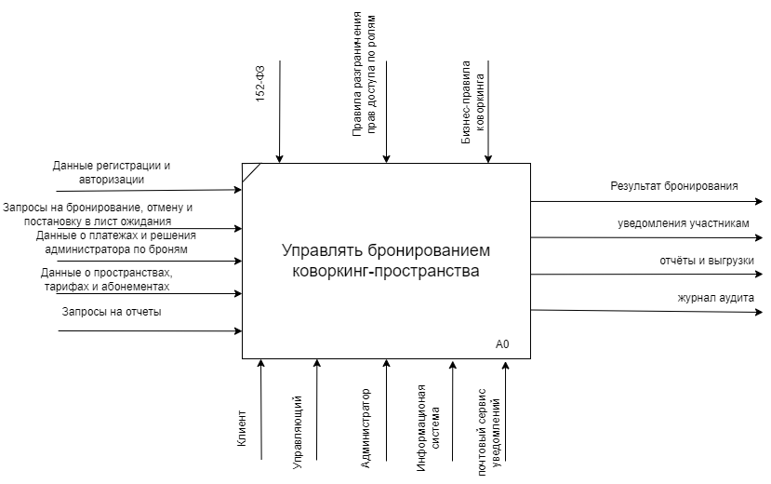
Рисунок 1 – Контекстная диаграмма в нотации IDEF0 системы управления бронированием коворкинг-пространства

Диаграмма декомпозиции IDEF0
Функция верхнего уровня разделена на пять блоков: «Вести справочники и учётные записи», «Бронировать пространства», «Учитывать оплату и подтверждать брони», «Уведомлять участников» и «Формировать отчётность и вести аудит». На рисунке 2 изображена диаграмма декомпозиции в нотации IDEF0 системы управления бронированием коворкинг-пространства. Справочные данные о пространствах, тарифах и клиентах из первого блока используются при бронировании и расчёте стоимости. Блок бронирования передаёт блоку учёта оплаты бронь, ожидающую подтверждения, и сумму к оплате. Блок учёта оплаты сам подтверждает или отклоняет бронь и передаёт решение по ней в блок уведомлений. События бронирования и оплаты поступают в блок уведомлений, а записи аудита и данные броней и платежей собираются в блоке отчётности. Правила разграничения прав доступа управляют работой всех блоков, кроме блока уведомлений.
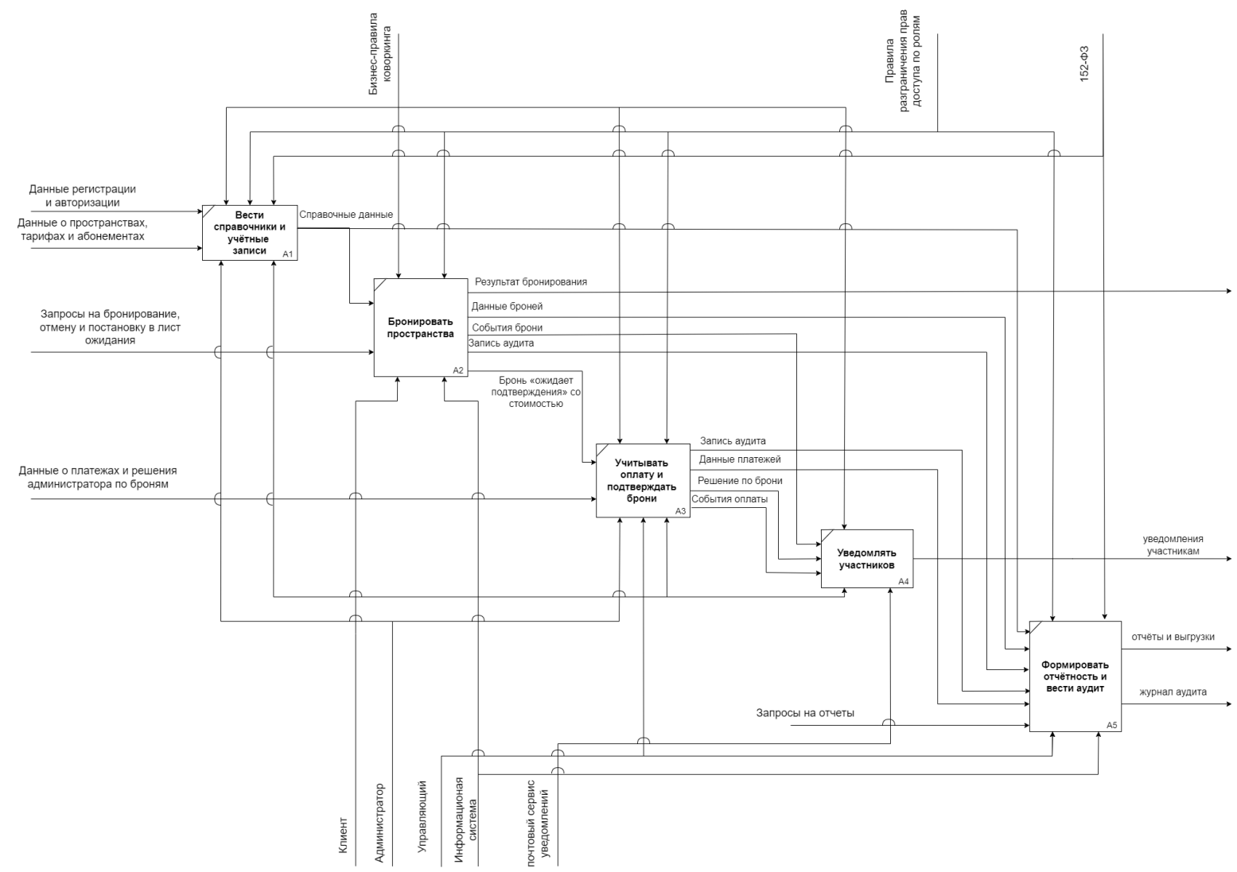
Рисунок 2 – Диаграмма декомпозиции в нотации IDEF0 системы управления бронированием коворкинг-пространства

Детализация критически важных функций
На рисунке 3 и 4 изображены детализации критически важных функций.
Бронирование пространств (A2) разбито на четыре функции: «Проверить доступность и пересечения», «Рассчитать стоимость», «Зарезервировать слот и часы абонемента», «Отменить бронь и вернуть часы». Сначала система проверяет доступность запрошенного интервала и отсутствие пересечений с существующими бронями. Затем рассчитывает стоимость с учётом тарифа, остатка часов абонемента и дополнительных услуг. Далее резервирует слот и списываемые часы абонемента (часы только резервируются, окончательно они списываются на этапе подтверждения оплаты) и создаёт бронь со статусом «ожидает подтверждения». Отдельная функция обрабатывает отмену брони клиентом и возвращает часы с учётом порога в два часа до начала, заданного бизнес-правилами. Результатом блока служат бронь и её стоимость, передаваемые на подтверждение, события брони для уведомлений и обновлённые данные броней для отчётности.
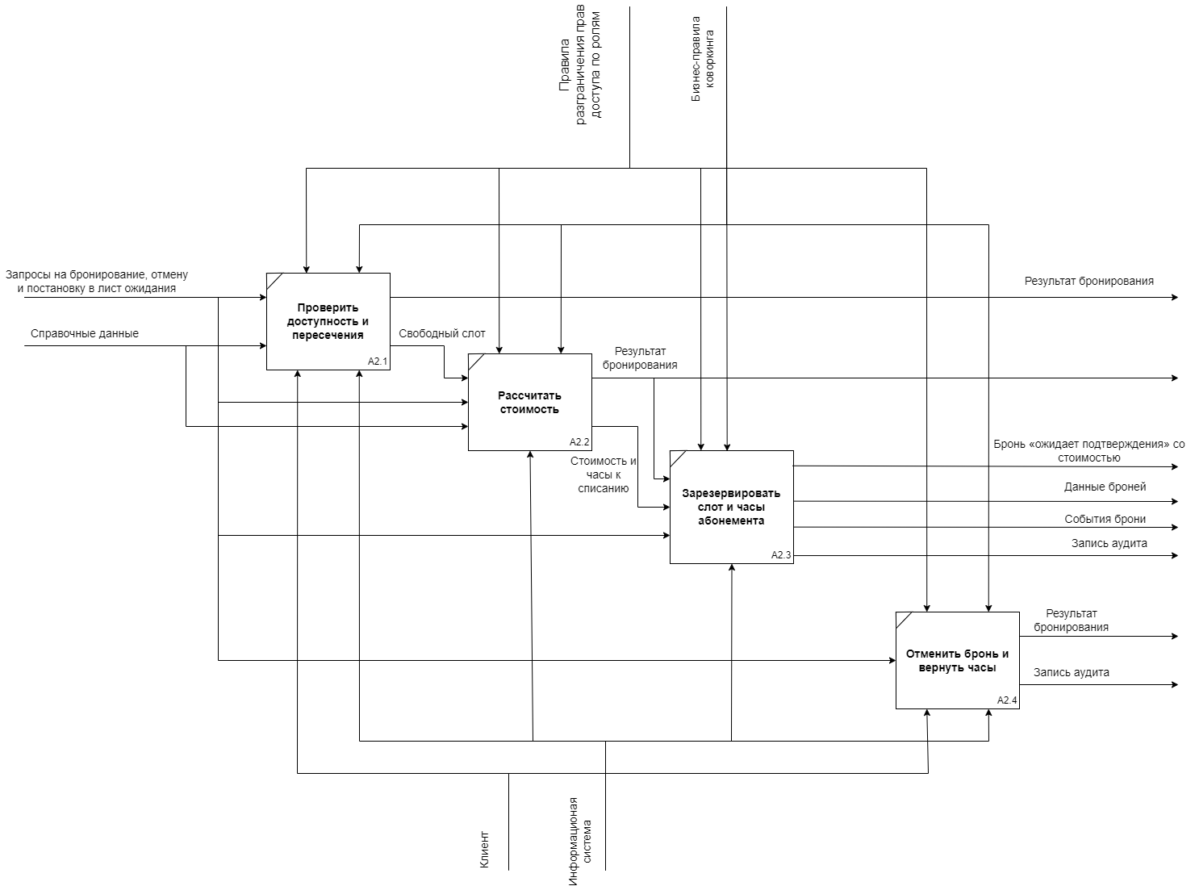
Рисунок 3 – Детализация функции «Бронировать пространства»
Учёт оплаты и подтверждение броней (A3) состоит из четырёх функций. Администратор фиксирует данные платежа: сумму, дату и способ оплаты. Затем система проверяет соответствие суммы стоимости брони с учётом списанных часов абонемента. При совпадении суммы статус брони меняется на «подтверждено», зарезервированные часы абонемента списываются окончательно, а действие записывается в журнал аудита с указанием пользователя и времени. Если оплата не поступила, бронь отклоняется, слот освобождается, а часы абонемента возвращаются клиенту. Подтверждать и отклонять брони могут только администратор и управляющий, что обеспечивается правилами разграничения доступа. Выходами блока служат решение по брони, события оплаты для уведомлений и записи аудита.
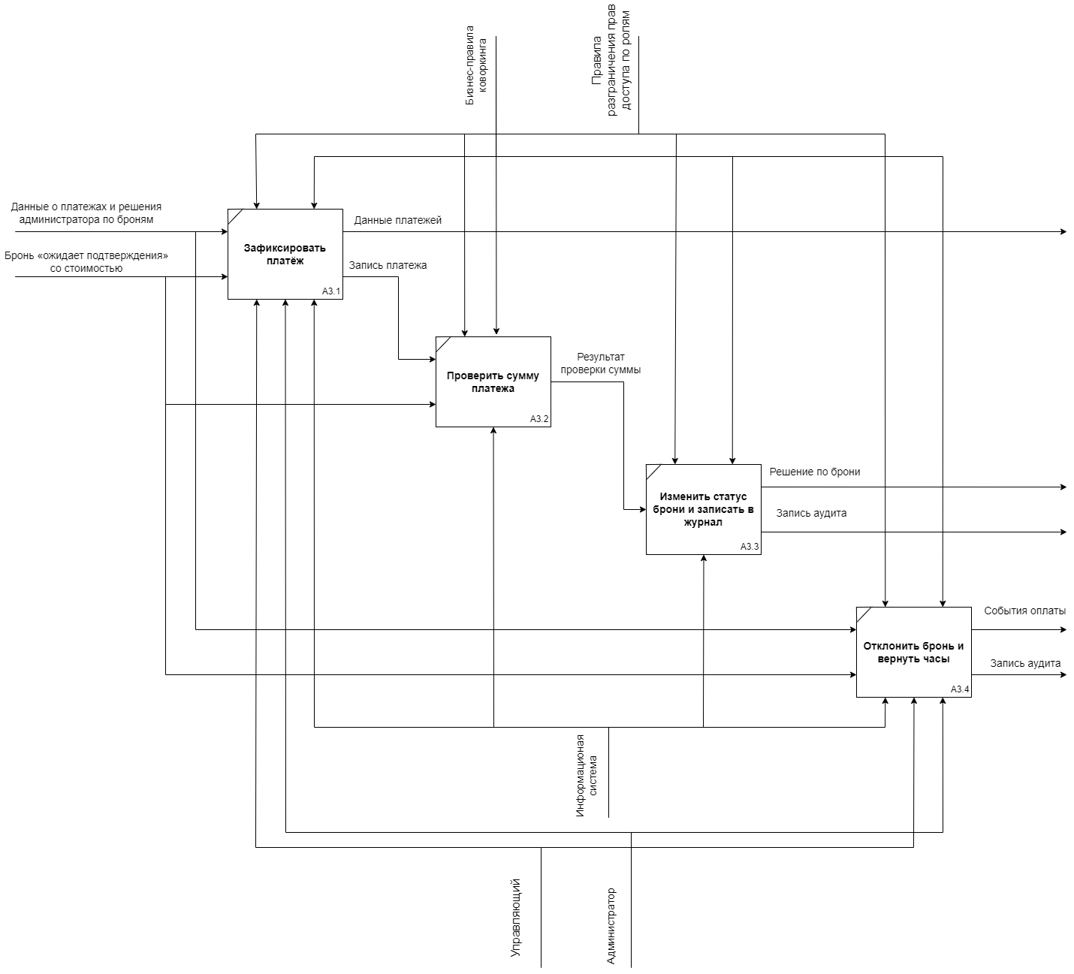
Рисунок 4 – Детализация функции «Учитывать оплату и подтверждать брони»

Описание функциональных блоков и их связей
Описание блоков функциональной модели сведено в таблицу 1, межблочные и внешние связи – в таблицу 2.

Таблица 1 – Описание блоков функциональной модели
Блок | Вход | Управление | Выход | Механизм
A1 Вести справочники и учётные записи | Данные регистрации и авторизации; данные о пространствах, тарифах и абонементах | Правила разграничения прав доступа; 152-ФЗ; бизнес-правила коворкинга | Справочные данные | Клиент, администратор, управляющий; информационная система
A2 Бронировать пространства | Запросы на бронирование и отмену; справочные данные | Правила разграничения прав доступа; бизнес-правила коворкинга | Результат бронирования; бронь «ожидает подтверждения» со стоимостью; данные броней; события брони; запись аудита | Клиент, администратор; информационная система
A3 Учитывать оплату и подтверждать брони | Данные о платежах и решения администратора по броням; бронь «ожидает подтверждения» со стоимостью | Правила разграничения прав доступа; бизнес-правила коворкинга | Данные платежей; решение по брони; события оплаты; запись аудита | Администратор, управляющий; информационная система
A4 Уведомлять участников | События брони; решение по брони; события оплаты | Бизнес-правила коворкинга | Уведомления участникам | Информационная система; почтовый сервис уведомлений
A5 Формировать отчётность и вести аудит | Запросы на отчёты; справочные данные; данные броней; данные платежей; записи аудита | Правила разграничения прав доступа; 152-ФЗ | Отчёты и выгрузки; журнал аудита | Управляющий; информационная система
Таблица 2 – Связи между функциональными блоками
От | К | Передаваемые данные
Граница | A1, A2, A3, A5 | Правила разграничения прав доступа (внешнее управляющее воздействие)
Граница | A1, A5 | 152-ФЗ (внешнее управляющее воздействие)
Граница | A1–A4 | Бизнес-правила коворкинга (внешнее управляющее воздействие)
A1 | A2, A5 | Справочные данные
A2 | A3 | Бронь «ожидает подтверждения» со стоимостью
A2 | A4 | События брони
A2 | A5 | Данные броней, запись аудита
A2 | Граница | Результат бронирования
A3 | A4 | Решение по брони, события оплаты
A3 | A5 | Данные платежей, запись аудита
A4 | Граница | Уведомления участникам
A5 | Граница | Отчёты и выгрузки, журнал аудита

Проектирование информационной модели данных

ERD-диаграмма
Модель данных содержит 20 сущностей (рисунок 5). Центральная сущность – «Бронирование». Она связывает клиента, пространство, тариф и абонемент, а при групповой брони и сводную запись «Групповая_бронь». Вокруг брони сгруппированы сущности расчёта и оплаты («Услуга_брони», «Платёж», «Доп_услуга», «Способ_оплаты»), сущности контроля («Уведомление», «Журнал_аудита») и «Лист_ожидания» для уведомления клиентов при освобождении занятого слота (FR-18). Блок учётных записей включает сущности «Пользователь», «Роль» и «Организация». Каталог представлен сущностями «Пространство», «Тип_пространства», «Тариф» и «Доп_услуга». Роли, статусы брони и платежей, способы оплаты вынесены в отдельные справочники. Допустимые переходы между статусами брони хранятся в таблице «Переход_статуса». Правила работы системы, которые должны меняться без правки кода (порог отмены CancelThresholdMin, горизонт бронирования BookingHorizonDays, минимальная длительность брони MinDurationMin, рабочие часы WorkHours, срок ожидания оплаты PaymentWaitMin, порог уведомления о низком остатке часов абонемента LowBalanceMin, максимальный размер групповой брони MaxGroupBookingSize, срок оформления возврата средств RefundProcessDays и часовой пояс коворкинга Timezone), хранятся в сущности «Параметр_системы» в виде пар «ключ – значение». Администратор или управляющий меняет их через интерфейс, а каждое изменение попадает в журнал аудита.»
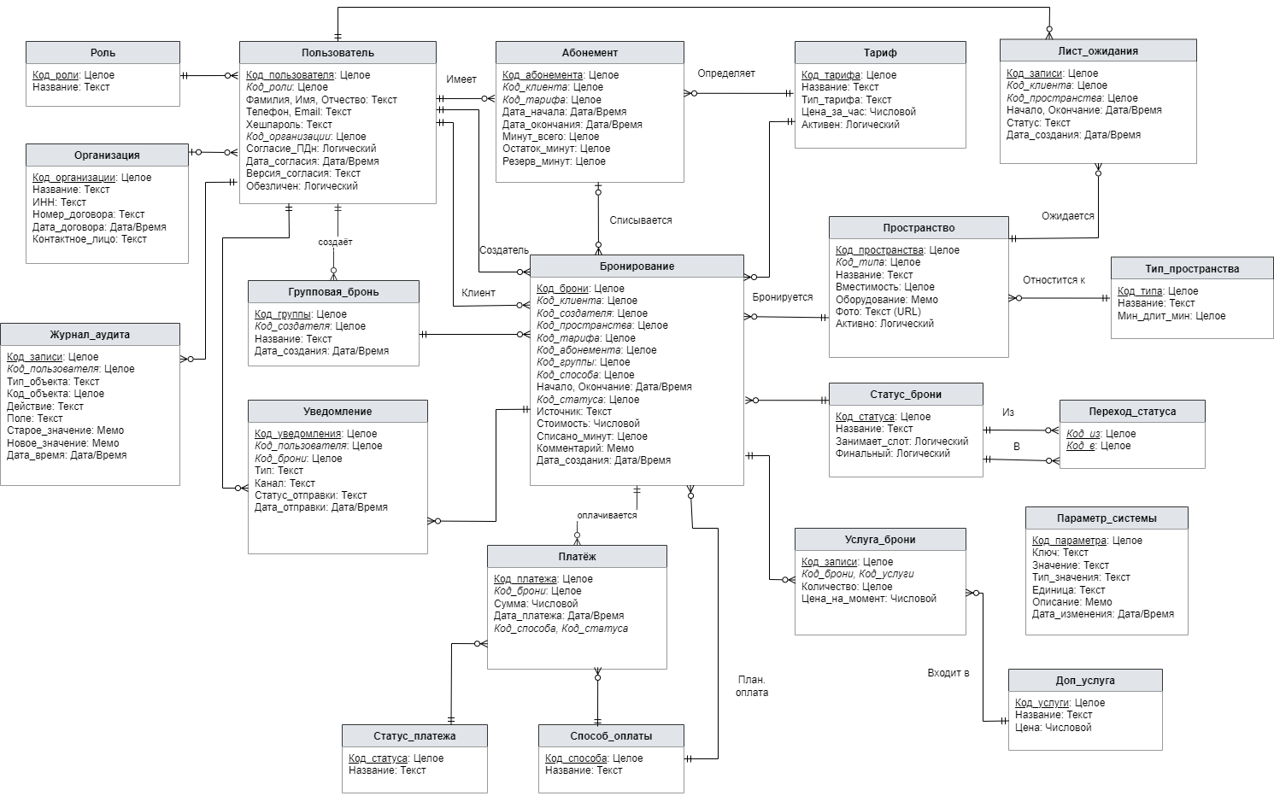
Рисунок 5 – Модель данных системы управления бронированием коворкинг-пространства

Описание сущностей и связей
В таблице 3 описаны сущности модели данных, в таблице 4 – связи между сущностями.
Таблица 3 – Сущности модели данных
Сущность | Назначение | Ключевые атрибуты и ограничения
Роль | Справочник ролей пользователей | Название уникально. Значения: клиент, представитель организации, администратор, управляющий
Организация | Компания-арендатор (корпоративный клиент) | Название, ИНН, Номер_договора, Дата_договора, Контактное_лицо; ИНН уникален
Пользователь | Учётная запись | Email уникален; Хешпароль (пароль в открытом виде не хранится, NFR по безопасности); Код_роли обязателен; Код_организации необязателен; персональные данные – ФИО, Телефон, Email (хранятся в зашифрованном виде); Согласие_ПДн (логический, при регистрации обязательно True), Дата_согласия, Версия_согласия, Обезличен (логический). При запросе на удаление ПДн поля ФИО, Телефон и Email обезличиваются, а платежи и аудит сохраняются(хранятся в зашифрованном виде)
Абонемент | Пакет часов клиента | Минут_всего, Остаток_минут (свободно для бронирования) и Резерв_минут (зарезервировано под неподтверждённые брони); Остаток_минут + Резерв_минут не превышает Минут_всего; Дата_окончания позже Дата_начала
Тариф | Ценовой план | Название, Тип_тарифа (разовый, абонемент), Цена_за_час >= 0, признак Активен; неактивный тариф не назначается новым броням
Продолжение таблицы 3
Групповая_бронь | Объединение броней одной операции | Код_создателя, Название, Дата_создания; содержит от 2 до 20 броней (лимит задаётся параметром MaxGroupBookingSize); создаётся по правилу «всё или ничего»
Бронирование | Бронь пространства на интервал | Начало < Окончание; длительность не менее 30 минут; Источник (клиент или администратор); Стоимость и Списано_минут (>= 0); Код_абонемента, Код_группы, Код_создателя, Код_способа (выбранный/планируемый способ оплаты), Комментарий (причина отклонения или комментарий к смене статуса) необязательны; пересечения для одного пространства запрещены
Статус_брони | Справочник статусов брони | Значения: ожидает подтверждения, подтверждено, оплачена частично, отклонено, отменено, завершено; флаги Занимает_слот и Финальный
Переход_статуса | Допустимые переходы между статусами | Составной ключ (Код_из, Код_в); пара уникальна; из финального статуса переходов нет
Пространство | Рабочее место, кабинет или переговорная | Название, Вместимость > 0, Оборудование, Фото (путь/URL изображения в каталоге медиафайлов), Активно; неактивное пространство не бронируется; деактивация запрещена при наличии будущих подтверждённых или частично оплаченных броней
Тип_пространства | Справочник типов пространств | Название; Мин_длит_мин – минимальная длительность брони для типа (не может быть меньше системного параметра MinDurationMin, по умолчанию 30 минут по CON-06)
Лист_ожидания | Запись клиента в очередь на занятый слот | Код_записи, Код_клиента, Код_пространства, Начало, Окончание, Статус (ожидает, уведомлён, отменена), Дата_создания; Начало < Окончание
Доп_услуга | Справочник дополнительных услуг | Название, Цена >= 0 (проектор, кейтеринг и др.)
Услуга_брони | Выбранная услуга в брони | Количество > 0; Цена_на_момент фиксирует цену при оформлении, поэтому смена прайса не меняет прошлые брони
Платёж | Факт оплаты брони | Сумма > 0, Дата_платежа; на одну бронь допускается несколько платежей (частичная оплата)
Статус_платежа | Справочник статусов платежа | Значения: получен, подлежит возврату, возвращён
Способ_оплаты | Справочник способов оплаты | Значения: наличные, карта, перевод
Уведомление | Сообщение клиенту или администратору | Тип, Канал (email), Статус_отправки, Дата_отправки; необходимо для контроля доставки (не более 1 минуты)
Журнал_аудита | Журнал изменений | Тип_объекта, Код_объекта, Действие, Поле, Старое_значение, Новое_значение, Дата_время, Код_пользователя; записи не изменяются и не удаляются
Параметр_системы | настройки бизнес-правил без правки кода | Код_параметра, Ключ (уникален), Значение, Тип_значения, Единица, Описание, Дата_изменения. Параметры: CancelThresholdMin (120 мин), BookingHorizonDays (30 дн), MinDurationMin (30 мин), WorkHours (08:00–22:00), PaymentWaitMin, LowBalanceMin, MaxGroupBookingSize (20), RefundProcessDays, Timezone. Изменения фиксируются в журнале аудита
Таблица 4 – Связи между сущностями
Связь | Кратность | Содержание и ссылочная целостность
Роль – Пользователь | 1 : N | У пользователя одна роль; удаление используемой роли запрещено
Организация – Пользователь | 1 : N | Пользователь может не принадлежать организации. Представитель организации видит брони пользователей своей организации
Пользователь – Абонемент | 1 : N | Клиент может иметь несколько абонементов; абонемент не удаляется при наличии броней
Тариф – Абонемент | 1 : N | Абонемент оформляется по одному тарифу
Пользователь – Бронирование (клиент) | 1 : N | Бронь принадлежит одному клиенту; брони физически не удаляются, их статус меняется
Пользователь – Бронирование (создатель) | 1 : N | Заполняется, если бронь оформил администратор; пусто, если клиент сам
Пользователь – Групповая_бронь | 1 : N | Создатель группы (представитель организации или администратор)
Групповая_бронь – Бронирование | 1 : N | Бронь может не входить в группу. Группа объединяет брони нескольких мест одной операции
Абонемент – Бронирование | 1 : N | Необязательная связь: бронь по разовому тарифу абонемента не имеет
Тариф – Бронирование | 1 : N | Тариф, по которому рассчитана стоимость
Пространство – Бронирование | 1 : N | Бронь относится ровно к одному пространству; неактивное пространство не удаляется
Тип_пространства – Пространство | 1 : N | Удаление используемого типа запрещено
Статус_брони – Бронирование | 1 : N | Текущий статус брони; смена допускается только по таблице переходов
Статус_брони – Переход_статуса | 1 : N (дважды) | Самосвязь «из статуса» и «в статус»; вместе образуют связь N : M статуса с самим собой
Бронирование – Услуга_брони | 1 : N | Композиция: услуги удаляются вместе с бронью
Доп_услуга – Услуга_брони | 1 : N | Вместе с предыдущей связью образует N : M между бронью и услугами
Бронирование – Платёж | 1 : N | Композиция; частичная оплата – несколько платежей на одну бронь
Статус_платежа – Платёж | 1 : N | Текущий статус платежа
Способ_оплаты – Платёж | 1 : N | Удаление используемого способа запрещено
Пользователь – Уведомление | 1 : N | Получатель уведомления
Бронирование – Уведомление | 1 : N | Уведомление может относиться к конкретной брони
Пользователь – Журнал_аудита | 1 : N | Автор изменения. Ссылка на изменённый объект логическая (Тип_объекта и Код_объекта), без внешнего ключа, поэтому журнал охватывает любые таблицы
Способ_оплаты – Бронирование | 1 : N | Необязательная связь: фиксирует планируемый способ оплаты, выбранный при оформлении брони
Пользователь – Лист_ожидания | 1 : N | Клиент, ожидающий освобождения слота; при обезличивании/отмене заявки очищаются
Пространство – Лист_ожидания | 1 : N | Занятое пространство, на которое оформлена заявка в лист ожидания
Сущность «Параметр_системы» не имеет внешних ключей: это самостоятельный справочник. Кто и когда изменил параметр, видно по записям «Журнал_аудита» (Тип_объекта = «Параметр_системы», поля Старое_значение и Новое_значение).

Проектирование логической структуры программного обеспечения

UML-диаграммы классов
Логическая структура системы построена по слоистому принципу. Слой представления отвечает за взаимодействие с пользователем и внешним миром, слой бизнес-логики реализует правила бронирования, оплаты и отчётности, слой данных хранит информацию в СУБД. Классы получены тремя способами. Классы-сущности выделены из ER-диаграммы: каждой таблице соответствует класс с теми же атрибутами и методами, которые хранят бизнес-правила объекта. Классы бизнес-логики (сервисы) выделены из сценариев использования UC-01…UC-05: каждому сценарию соответствует цепочка вызовов от контроллера до сервисов. Классы взаимодействия с внешним миром (контроллеры и клиентские компоненты) выделены из экранных форм технического задания.
Диаграммы классов вынесены в приложение А и разделены на пять частей:
- серверная часть (рисунок А.1): слои «контроллеры – сервисы – инфраструктура»;
- клиентская часть (рисунок А.2): представления, хранилища состояния и клиент доступа к серверу;
- пользователи, организации, абонементы, тарифы и системные параметры (рисунок А.3);
- бронирование, пространства, дополнительные услуги и жизненный цикл брони (рисунок А.4);
- платежи, уведомления и журнал аудита (рисунок А.5).
Справочники ER-модели (роли, статусы брони и платежа, способы оплаты) представлены на диаграммах классов перечислениями (enumeration). Допустимые переходы между статусами брони хранятся данными и проверяются сервисом. Параметры системы представлены классом SystemSetting, значения читаются через SettingsService.
Дополнительные правила работы системы:
- Групповое бронирование (FR-10, A-01, K-06): выполняется по принципу «всё или ничего» — если хотя бы одно из выбранных рабочих мест занято на указанный интервал, ни одна бронь не создаётся, а система отображает список занятых мест и предлагает свободные альтернативы. Допустимое количество мест в группе — от 2 до 20 (максимум настраивается параметром MaxGroupBookingSize).
- Отображение истории броней (A-08): в разделе «Мои бронирования» личного кабинета клиента отображаются текущие бронирования и архив прошедших бронирований за последние 12 месяцев.
- Запрет деактивации пространства (K-08): при наличии подтверждённых или частично оплаченных броней на будущие даты деактивация пространства блокируется с ответом 409 Conflict до их переноса или отмены.

Описание ответственности классов
Таблица 5 – Контроллеры (слой представления)
Класс | Ответственность | Форма ТЗ, сценарий
AuthController | Регистрация (с проверкой согласия на ПДн), вход и выход пользователей; выдача токена; запрос на обезличивание собственного профиля | Рис. 1, 2, 7
CatalogController | Каталог пространств (с фото), поиск свободных мест на дату и интервал, календарь занятости пространства, список дополнительных услуг | Рис. 3; UC-01
BookingController | Расчёт стоимости со структурой составляющих, создание и отмена брони клиентом, условия отмены, групповая бронь, раздел «Мои бронирования» (за 12 мес.), операции с листом ожидания | Рис. 4, 5, 6; UC-01, UC-03
AdminClientController | Поиск клиентов, создание и редактирование карточки клиента администратором/управляющим, запуск обезличивания клиента по запросу (152-ФЗ) | Рис. 10; UC-04 A1
AdminBookingController | Список броней с фильтрацией (статус, дата, пространство, клиент), подтверждение, отклонение с причиной, бронь от имени клиента, список и подтверждение возвратов | Рис. 8, 9, 10; UC-02, UC-04
OrganizationController | Список сотрудников организации, брони организации; управление организациями администратором | Рис. 8 (для представителя организации)
AdminCatalogController | Ведение пространств (включая загрузку фото и запрет деактивации при будущих бронях), тарифов и дополнительных услуг | Рис. 11
AnalyticsController | Отчёты по загрузке, выручке (по тарифам, пространствам, организациям) и задолженности, экспорт отчётов (PDF/Excel) и истории платежей (Excel/CSV) | Рис. 12; UC-05
SubscriptionController | Оформление и продление абонемента, получение баланса и истории списаний | Рис. 5, 8, 11
SettingsController | Просмотр и изменение системных параметров (FR-27) | Рис. 11
Контроллеры принимают запрос, проверяют права через AccessControlService, преобразуют данные в объекты передачи и вызывают сервисы. Бизнес-правил они не содержат.
Таблица 6 – Сервисы (слой бизнес-логики)
Класс | Ответственность
AuthService | Регистрация (фиксация согласия ПДн с датой и версией), проверка пароля по хэшу с солью, выдача JWT-токена
UserService | Поиск клиентов (FindClients), создание и редактирование карточек (CreateClient, UpdateClient), обезличивание ПДн клиента по запросу (Anonymize: заменяет ФИО, телефон, email, ставит IsAnonymized = true, сохраняя платежи и аудит)
AccessControlService | Проверка права роли на действие; видимость броней: клиент видит свои, представитель организации – брони сотрудников своей организации, администратор – все
Продолжение таблицы 8
AvailabilityService | Поиск свободных пространств, проверка пересечений интервалов, подбор ближайших свободных слотов, формирование календаря занятости пространства (GetCalendar)
PricingService | Расчёт стоимости по тарифу, длительности и доп. услугам; возвращает детальную структуру стоимости (тариф, перечень доп. услуг, минуты абонемента, сумма к доплате — NFR-10)
BookingService | Жизненный цикл брони: создание в транзакции с повторной проверкой слота, групповая бронь по правилу «всё или ничего» (2–20 мест), отмена по порогу (CancelThresholdMin), смена статуса с записью комментария, фильтрация списка по 4 полям (List(filter): статус, дата, пространство, клиент), история клиента за 12 месяцев. При отмене или отклонении вызывает WaitlistService.NotifyNextOnRelease и AuditService.Log
WaitlistService | Постановка клиента в лист ожидания на занятый слот (Join), удаление (Leave), список заявок клиента (GetMy), уведомление первого клиента в очереди при освобождении слота (NotifyNextOnRelease)
StatusWorkflowService | Проверка допустимости перехода между статусами брони для роли по таблице переходов
SubscriptionService | Оформление и продление абонементов, баланс и история списаний. Двухфазная работа с минутами: Reserve при создании, Commit при подтверждении (с проверкой порога LowBalanceMin и отправкой уведомления о низком остатке через NotificationService), Refund при отклонении или отмене
PaymentService | Регистрация платежа, сверка суммы со стоимостью, подтверждение и отклонение брони. Возврат: при отмене оплаченной брони платёж получает статус «подлежит возврату» (MarkRefundDue), администратору уходит уведомление, список таких платежей доступен методом GetRefundsDue(), после выплаты администратор вызывает ConfirmRefund и платёж становится «возвращён»
NotificationService | Формирование уведомлений клиенту и администратору и отправка через шлюз
OrganizationService | Ведение организаций, состав сотрудников, брони организации
CatalogService | Ведение пространств (включая PhotoUrl), тарифов, доп. услуг; блокировка деактивации пространства при наличии будущих подтверждённых/частично оплаченных броней (409 Conflict); логирование изменений тарифов и цен в AuditService
ReportService | Отчёты по загрузке (Occupancy), выручке по тарифам (RevenueByTariff), выручке по пространствам (RevenueBySpace), выручке по организациям (RevenueByOrg), задолженности (Debtors), экспорт отчётов и экспорт истории платежей (ExportPayments) в Excel/CSV
AuditService | Запись изменений в журнал: объект, поле, старое и новое значение, пользователь, время
SettingsService | Чтение параметров (Get, GetAll) и их изменение администратором или управляющим (Update) с записью в журнал аудита. Параметры читают BookingService, AvailabilityService и PricingService
Таблица 7 – Классы-сущности
Класс | Ответственность и поведение
User | Учётная запись; проверка пароля (VerifyPassword), проверка роли (HasRole), ConsentGiven: bool, ConsentDate: DateTime, ConsentVersion: string, IsAnonymized: bool; метод Anonymize(): void
Organization | Корпоративный клиент; добавление сотрудника, получение состава
Продолжение таблицы 7
Subscription | Абонемент; резервирование (Reserve), окончательное списание (Commit) и возврат (Refund) минут, продление (Extend), проверка действия на дату
Tariff | Ценовой план; расчёт стоимости по длительности
Booking | Бронь; проверка пересечения (Overlaps), длительность, отмена, смена статуса, PreferredPaymentMethod: PaymentMethod?, Comment: string?
BookingGroup | Группа броней одной операции; добавление брони, суммарная стоимость
Space, SpaceType | Пространство и его тип; проверка доступности на интервал, минимальная длительность, фото.
ExtraService, BookingExtra | Справочник услуг и выбранная услуга в брони; итоговая сумма с фиксацией цены
Payment | Платёж по брони; пометка возврата, возврат
Notification | Уведомление; отправка, отметка доставки
AuditLog | Неизменяемая запись аудита
BookingStatus, StatusTransition | Статусы брони и допустимые переходы между ними
UserRole, PaymentStatus, PaymentMethod, TariffType | Перечисления справочных значений
SystemSetting | Системный параметр; получение значения нужного типа (AsInt), изменение значения с указанием пользователя (SetValue)
WaitlistEntry | Id: int, ClientId: int, SpaceId: int, Start: DateTime, End: DateTime, Status: string, CreatedAt: DateTime; методы Notify(): void, Cancel(): void
Таблица 8 – Классы клиентской части
Класс | Ответственность
AuthForm, SpaceCatalogView, BookingDialog, MyBookingsView, AdminBookingsView, AnalyticsView, SubscriptionsView, SettingsView | Представления: отображение данных и приём действий пользователя
AuthStore, CatalogStore, BookingStore, AdminBookingStore, SubscriptionStore, SettingsStore, ReportStore | Хранение состояния экрана и вызов операций сервера
ApiClient | Единая точка обращения к серверу по HTTPS: передача данных и заголовка авторизации
Таблица 9 – Соответствие сценариев использования классам
Сценарий | Контроллер | Сервисы
UC-01 Бронирование клиентом | CatalogController, BookingController | AvailabilityService (FindFree, GetCalendar), PricingService (разбивка стоимости), SettingsService, SubscriptionService (Reserve), BookingService, WaitlistService (Join), NotificationService
UC-02 Подтверждение оплаты | AdminBookingController | PaymentService, BookingService (List(filter), ChangeStatus), StatusWorkflowService, SubscriptionService (Commit + проверка LowBalanceMin), WaitlistService (NotifyNextOnRelease при отклонении), AuditService, NotificationService
UC-03 Отмена с возвратом часов | BookingController | BookingService (GetCancelTerms, Cancel), SettingsService (CancelThresholdMin, RefundProcessDays), SubscriptionService (Refund), PaymentService (MarkRefundDue), WaitlistService (NotifyNextOnRelease), AuditService, NotificationService
Продолжение таблицы 9
UC-04 Бронь администратором | AdminClientController, AdminBookingController | UserService (FindClients, CreateClient), BookingService, AvailabilityService, PricingService, SubscriptionService (Reserve/Commit), PaymentService, AuditService, NotificationService
UC-05 Отчёт по загрузке и выручке | AnalyticsController | ReportService (Occupancy, RevenueByTariff, RevenueBySpace, RevenueByOrg, Debtors, ExportPayments), AccessControlService

Предоставляемые и используемые интерфейсы
Предоставляемые интерфейсы. Система предоставляет клиентской части программный интерфейс REST: данные передаются по HTTPS в формате JSON, доступ защищён токеном авторизации. Каждая операция проверяет роль пользователя.
Таблица 10 – Предоставляемые интерфейсы (REST API)
Форма (рисунок ТЗ) | Контроллер | Операции | Доступ
Авторизация, регистрация (1, 2, 7) | AuthController | POST /auth/login, POST /auth/register, POST /auth/logout | все
Обезличивание профиля | AuthController | POST /auth/anonymize | клиент
Каталог пространств (3, 4) | CatalogController | GET /spaces, GET /spaces/{id}, GET /spaces/{id}/calendar, GET /services | клиент
Окно бронирования (4) | BookingController | POST /bookings/calculate, POST /bookings, POST /bookings/group | клиент
Мои бронирования (5) | BookingController | GET /bookings/my | клиент
Отмена брони (6) | BookingController | GET /bookings/{id}/cancel-terms, DELETE /bookings/{id} | клиент
Лист ожидания | BookingController | POST /waitlist, DELETE /waitlist/{id}, GET /waitlist/my | клиент
Брони организации (5) | OrganizationController | GET /organization/members, GET /organization/bookings | представитель организации
Абонементы (5, 8, 11) | SubscriptionController | POST /admin/subscriptions, PUT /admin/subscriptions/{id}/extend, GET /subscriptions/{id}/history, GET /subscriptions/balance | администратор, управляющий, клиент (свой баланс и история)
Клиенты (10) | AdminClientController | GET /admin/clients?q=, POST /admin/clients, PUT /admin/clients/{id}, POST /admin/clients/{id}/anonymize | администратор, управляющий
Возвраты | AdminBookingController | GET /admin/refunds, POST /admin/refunds/{id}/confirm | администратор, управляющий
Параметры системы | SettingsController | GET /admin/settings, PUT /admin/settings/{key} | администратор, управляющий
Задолженность (12) | AnalyticsController | GET /reports/debtors | управляющий
Панель администратора (8) | AdminBookingController | GET /admin/bookings?status=&date=&spaceId=&clientId= | администратор, управляющий

Продолжение таблицы 10
Подтверждение оплаты (9) | AdminBookingController | POST /admin/bookings/{id}/confirm, POST /admin/bookings/{id}/reject | администратор, управляющий
Бронь от имени клиента (10) | AdminBookingController | POST /admin/bookings | администратор, управляющий
Пространства и тарифы (11) | AdminCatalogController | POST и PUT /admin/spaces (включая фото), /admin/tariffs, /admin/services | администратор, управляющий
Организации (11) | OrganizationController | POST и PUT /admin/organizations | администратор, управляющий
Аналитика (12) | AnalyticsController | GET /reports/{type}, GET /reports/{type}/export | управляющий
Выгрузка платежей | AnalyticsController | GET /payments/export?from=&to=&format= | администратор, управляющий
Внутренние интерфейсы между модулями системы определены публичными методами сервисов (таблица 6). Контроллеры обращаются только к сервисам, сервисы – к сущностям и инфраструктурным интерфейсам.
Таблица 11 – Используемые интерфейсы
Интерфейс | Используется | Назначение
IMessageGateway (реализация EmailGateway) | NotificationService | Отправка уведомлений по электронной почте. В версии 1.0 используется только e-mail. Другие каналы (например, SMS через платный шлюз) подключаются новой реализацией интерфейса без изменения бизнес-логики
ITokenProvider (JwtTokenProvider) | AuthService | Выпуск и проверка токенов доступа
IReportExporter (PdfExcelCsvExporter) | ReportService | Выгрузка отчётов в форматы PDF и Excel, а также выгрузка истории платежей в форматы Excel и CSV
Интерфейс доступа к данным (ORM) | Сервисы и сущности | Хранение данных в СУБД PostgreSQL, транзакции; защита от пересечения броней на уровне БД
Очередь фоновых задач | NotificationService | Отправка уведомлений в течение 1 минуты без задержки ответа пользователю
Интерфейс почтового сервиса (SMTP) | EmailGateway | Внешний почтовый провайдер
Благодаря выделению интерфейсов IMessageGateway, ITokenProvider и IReportExporter сервисы не зависят от конкретных реализаций. Их можно заменить без изменения бизнес-логики, что соответствует требованиям к перспективам развития: подключению других каналов уведомлений и мобильного приложения.

Моделирование поведения и взаимодействия компонентов

UML-диаграммы деятельности
Диаграммы деятельности построены с «дорожками»: слева действия пользователя (клиента, администратора или управляющего), справа действия системы. UC-01 показан на рисунке 6, UC-02 – на рисунке 7, UC-03 – на рисунке 8, UC-04 – на рисунке 9, UC-05 – на рисунке 10. Ветвления обозначены ромбами с условиями «да» и «нет». Ромбы без текста – узлы слияния, в них возвращаются потоки исправления данных. Альтернативные потоки отмечены в подписях действий кодами A1, A2 и далее. Исходное и конечное состояния показаны кругом и кругом в кольце.
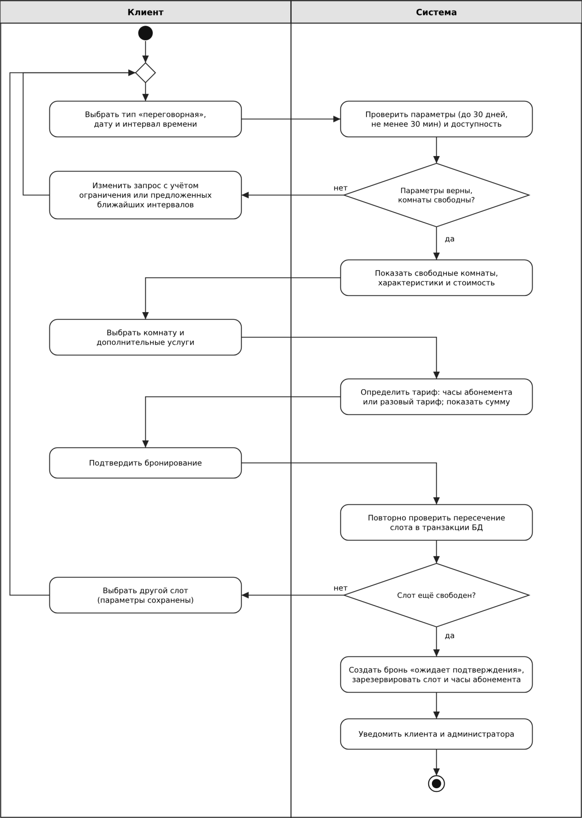
Рисунок 6 – Диаграмма деятельности UC-01 «Бронирование переговорной комнаты клиентом»
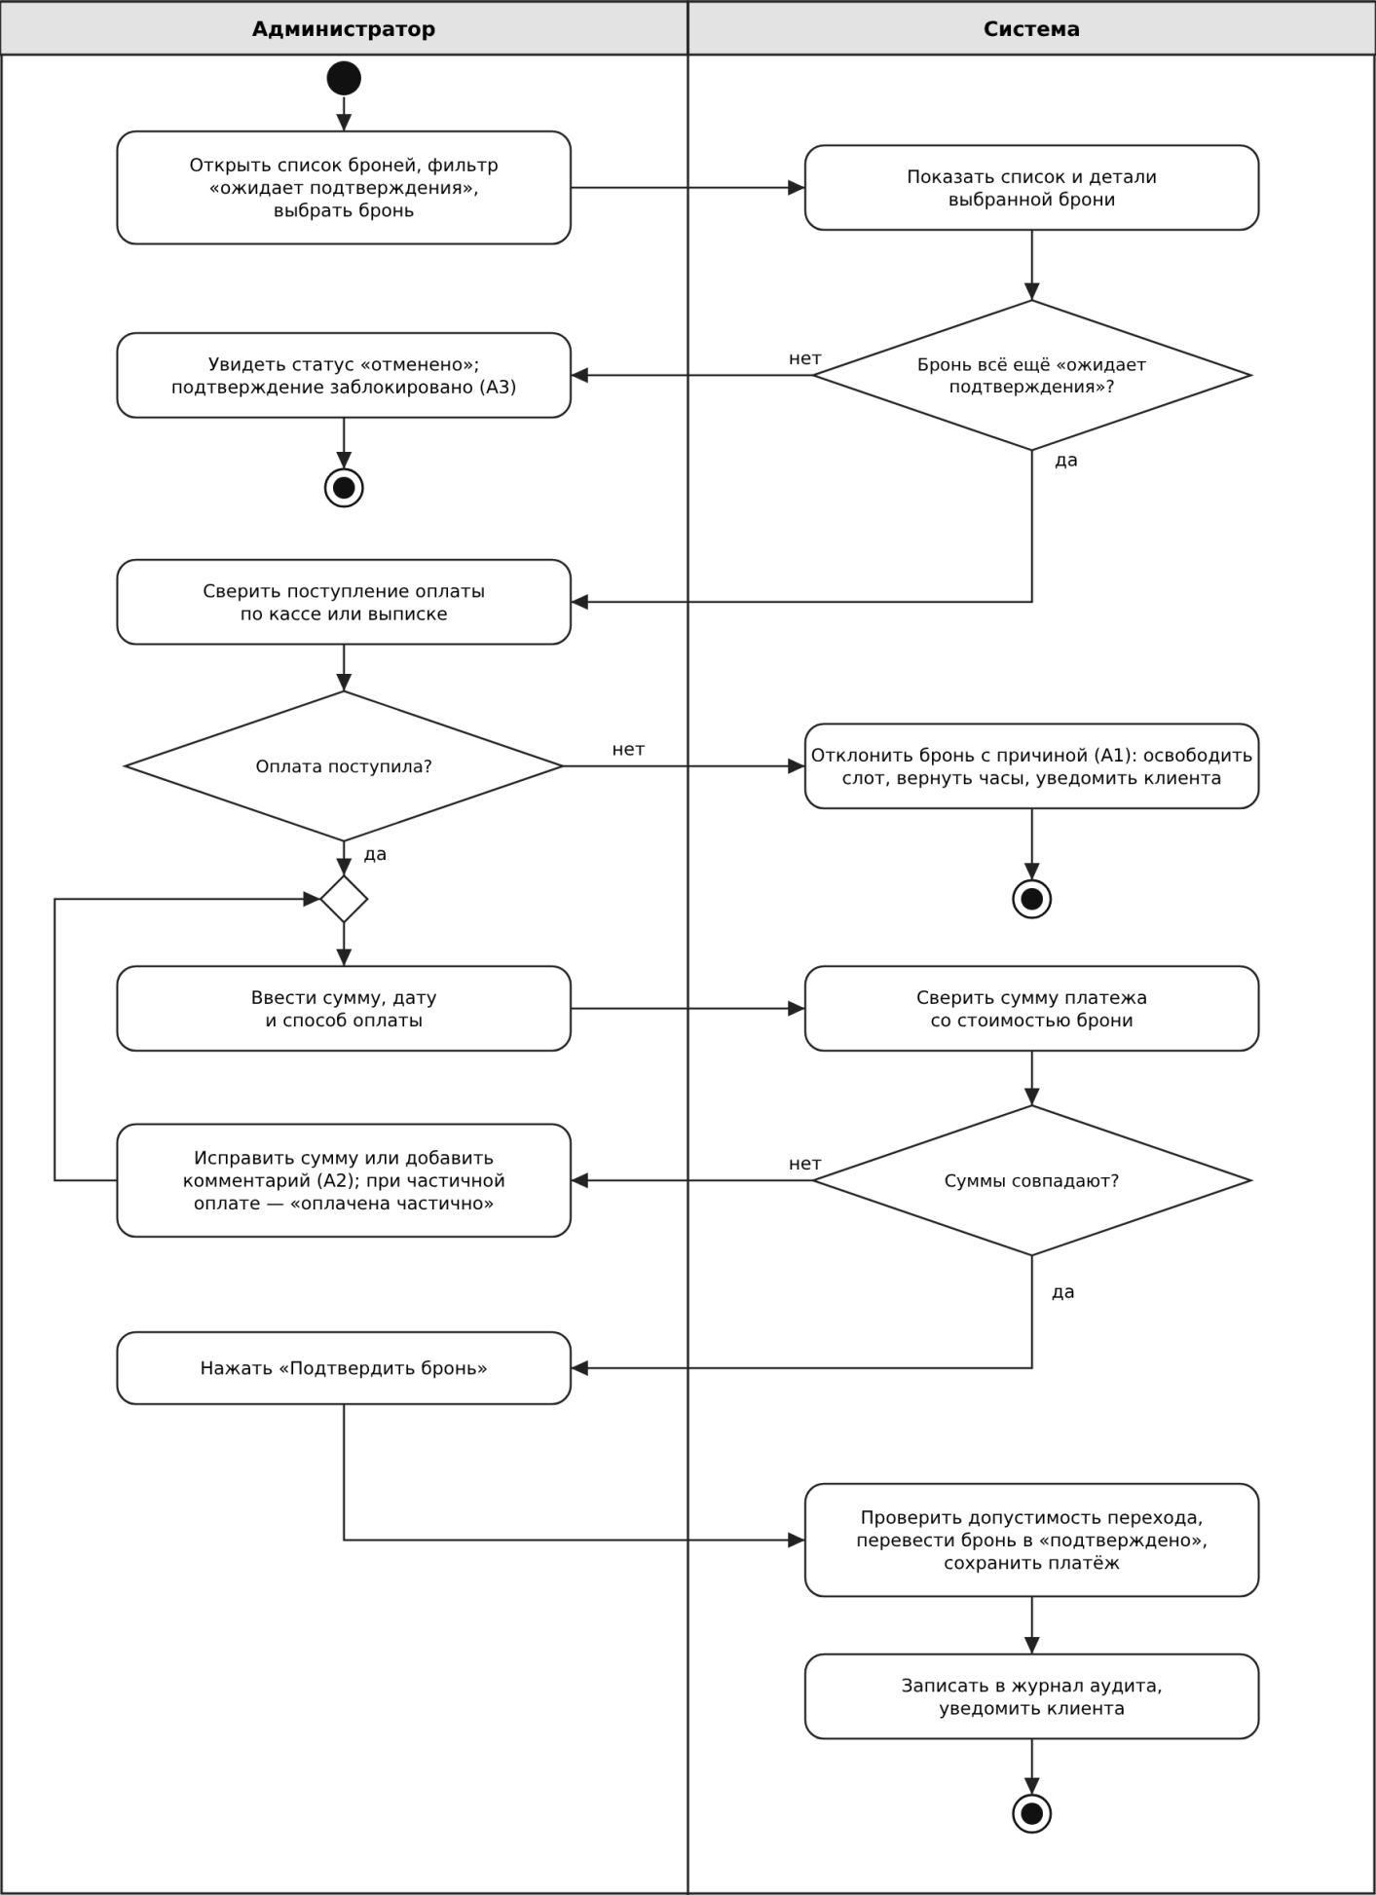
Рисунок 7 – Диаграмма деятельности UC-02 «Подтверждение оплаты и бронирования»
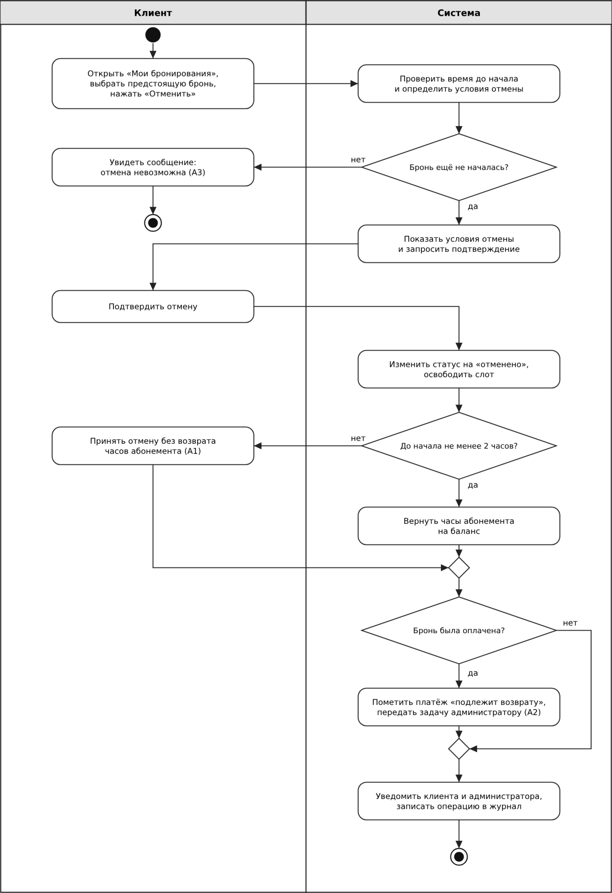
Рисунок 8 – Диаграмма деятельности UC-03 «Отмена бронирования с возвратом часов абонемента»
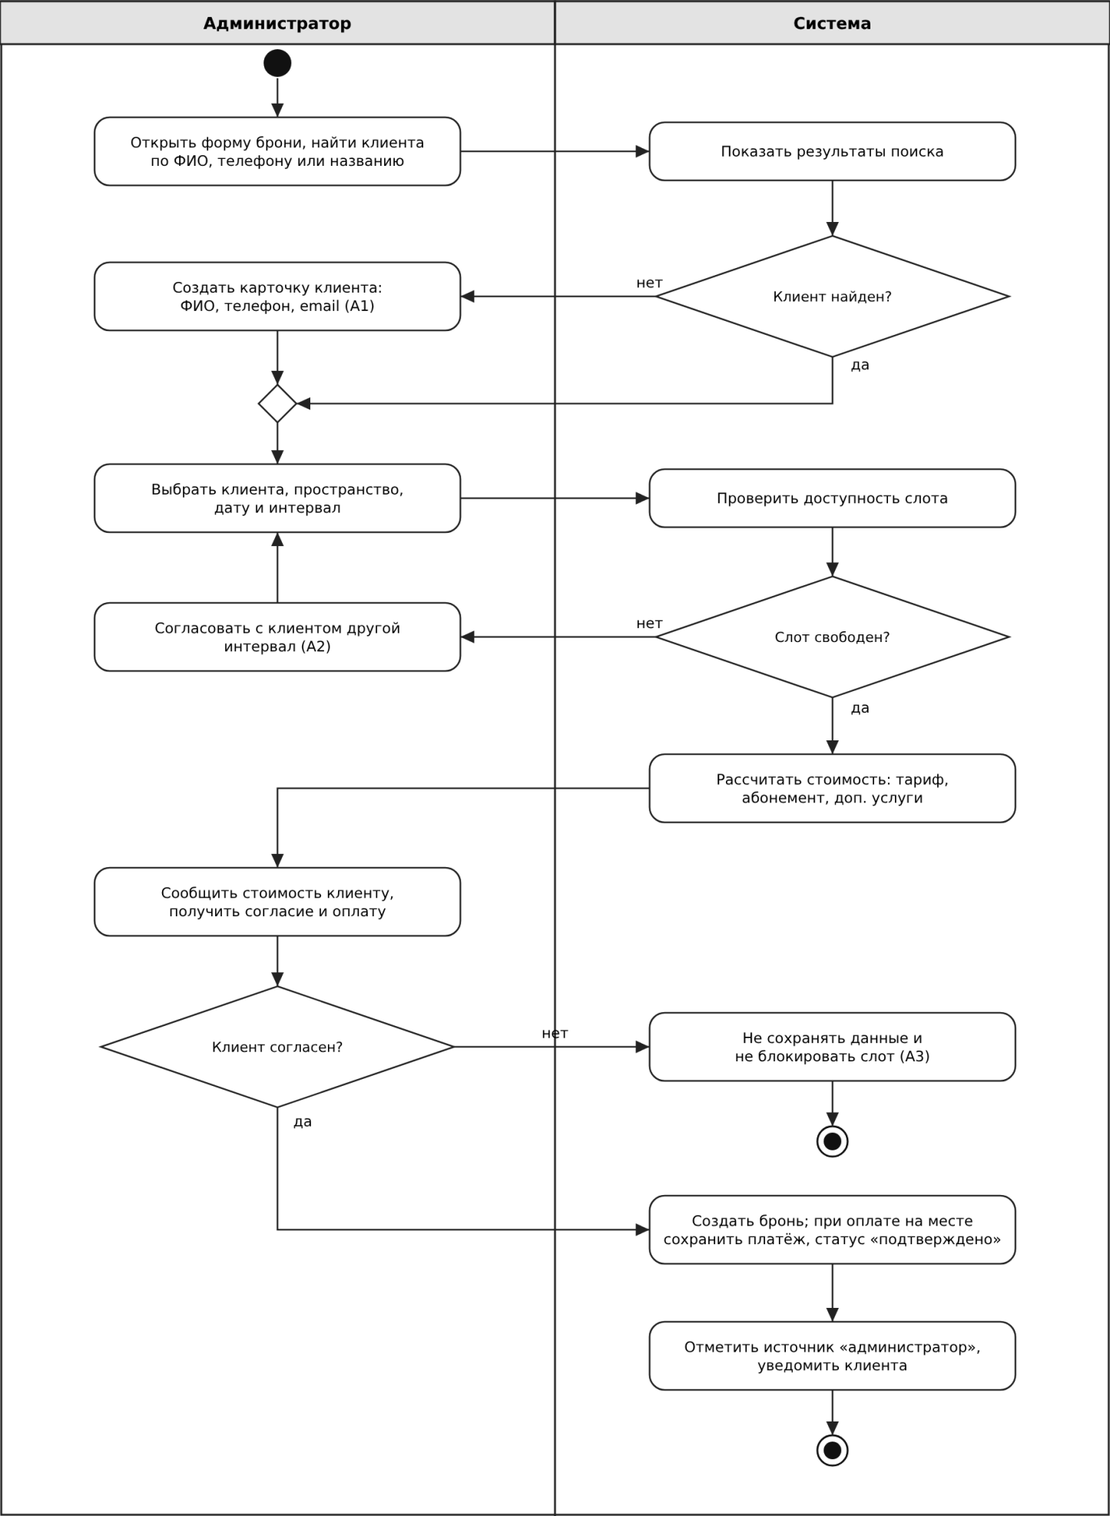
Рисунок 9 – Диаграмма деятельности UC-04 «Оформление бронирования администратором от имени клиента»
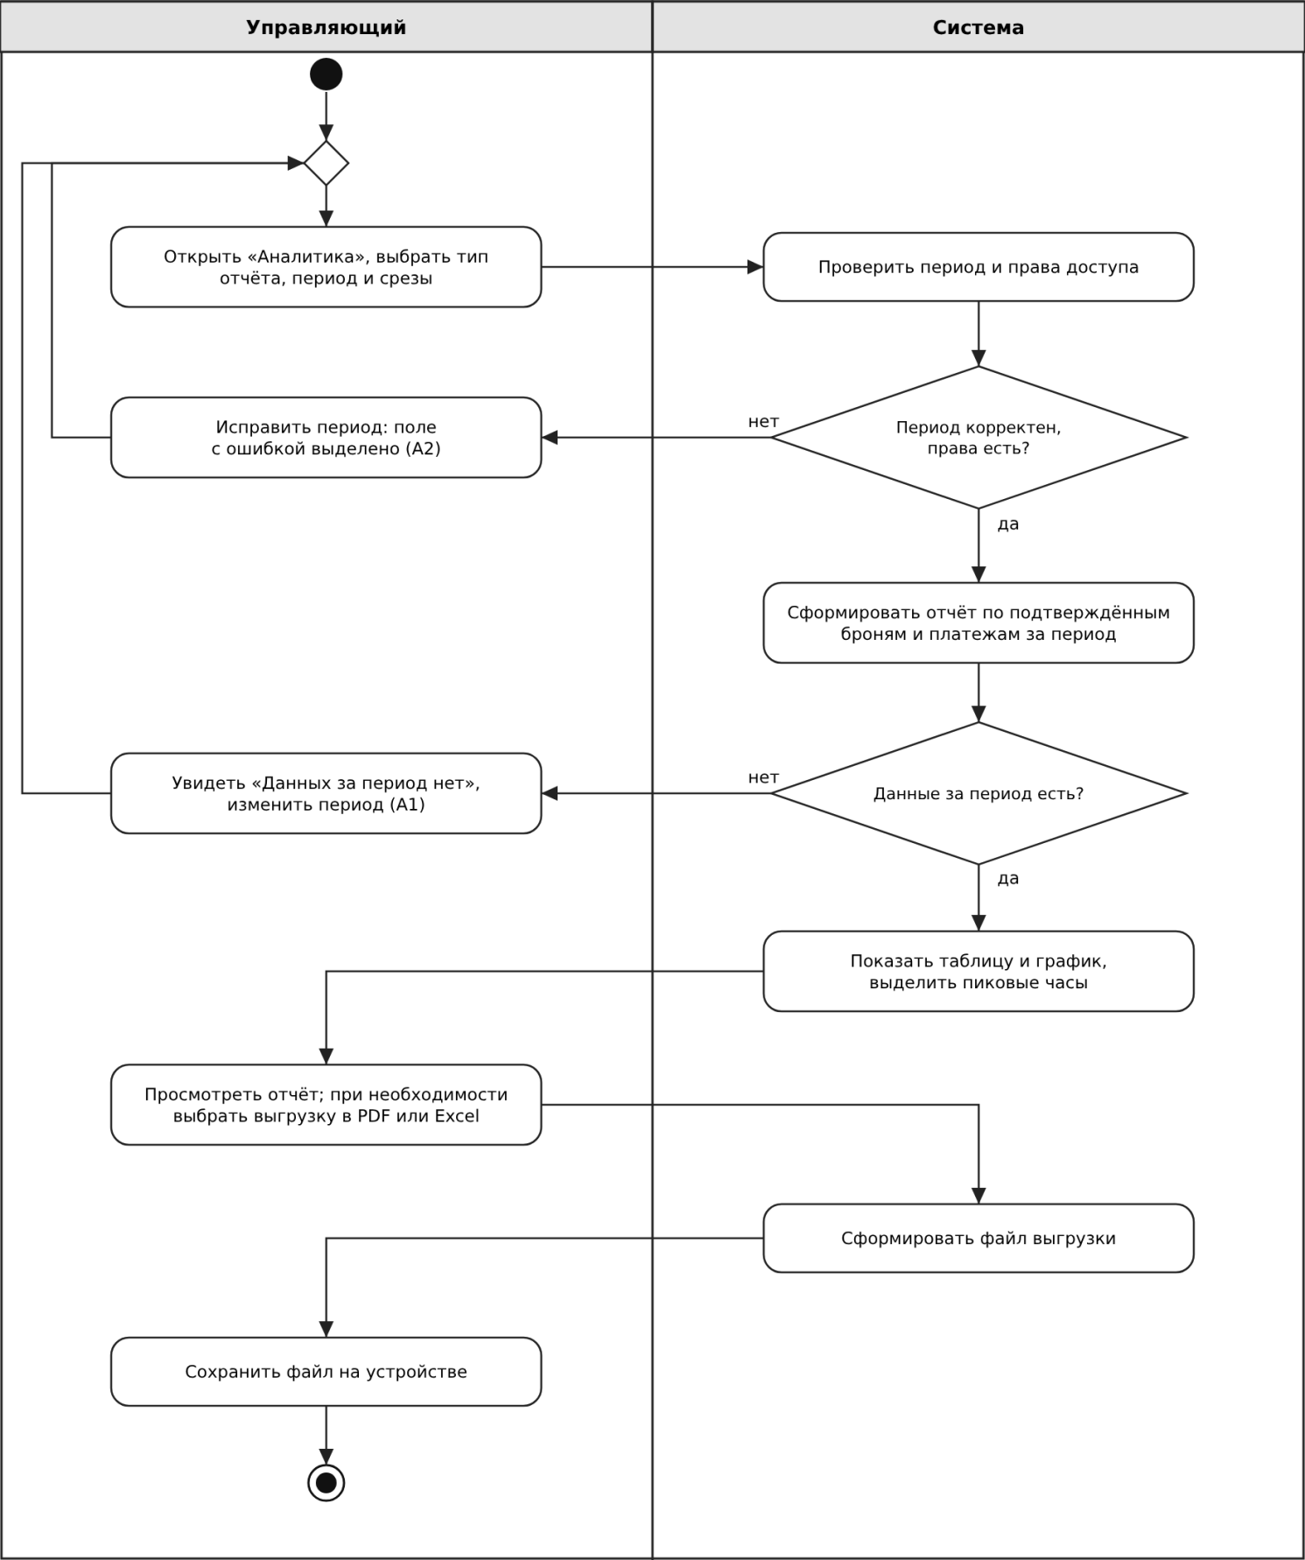
Рисунок 10 – Диаграмма деятельности UC-05 «Формирование отчёта по загрузке и выручке»

UML-диаграммы последовательности
Диаграммы последовательности (рисунки 11–15) показывают взаимодействие классов во времени. Во всех сценариях действует одна схема: пользователь работает с веб-клиентом, веб-клиент обращается только к REST API, контроллер проверяет права и делегирует работу сервису, сервис работает с базой данных и вызывает вспомогательные сервисы. Ответы показаны пунктирными стрелками. Блоки alt описывают альтернативные потоки и ветвления по условиям. Запись изменений в журнал аудита и отправка уведомлений выполняются как часть основной операции. Уведомление ставится в очередь и не задерживает ответ пользователю.
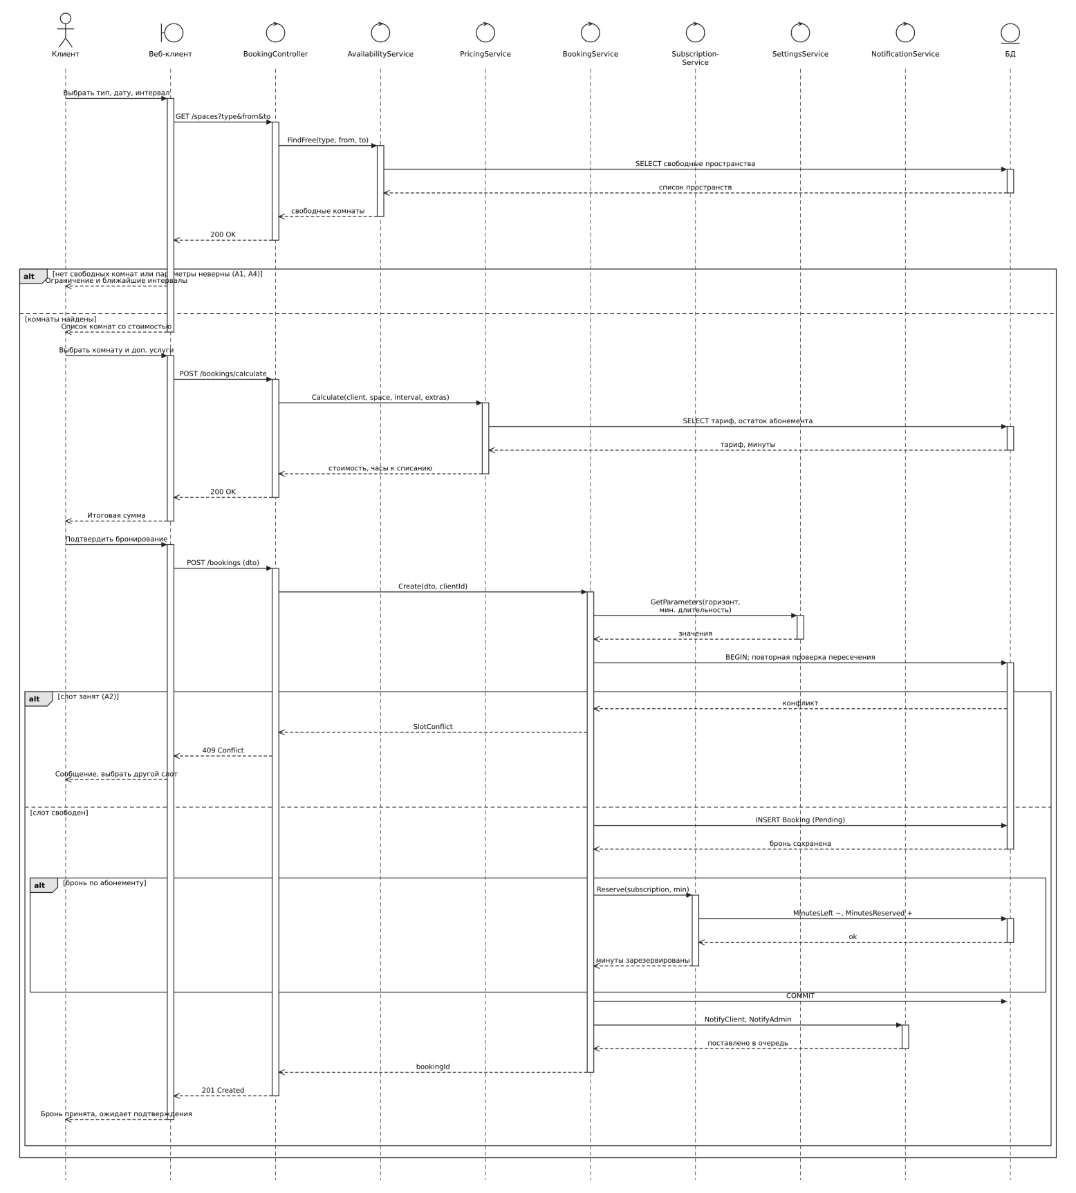
Рисунок 11 – Диаграмма последовательности UC-01 (бронирование клиентом)
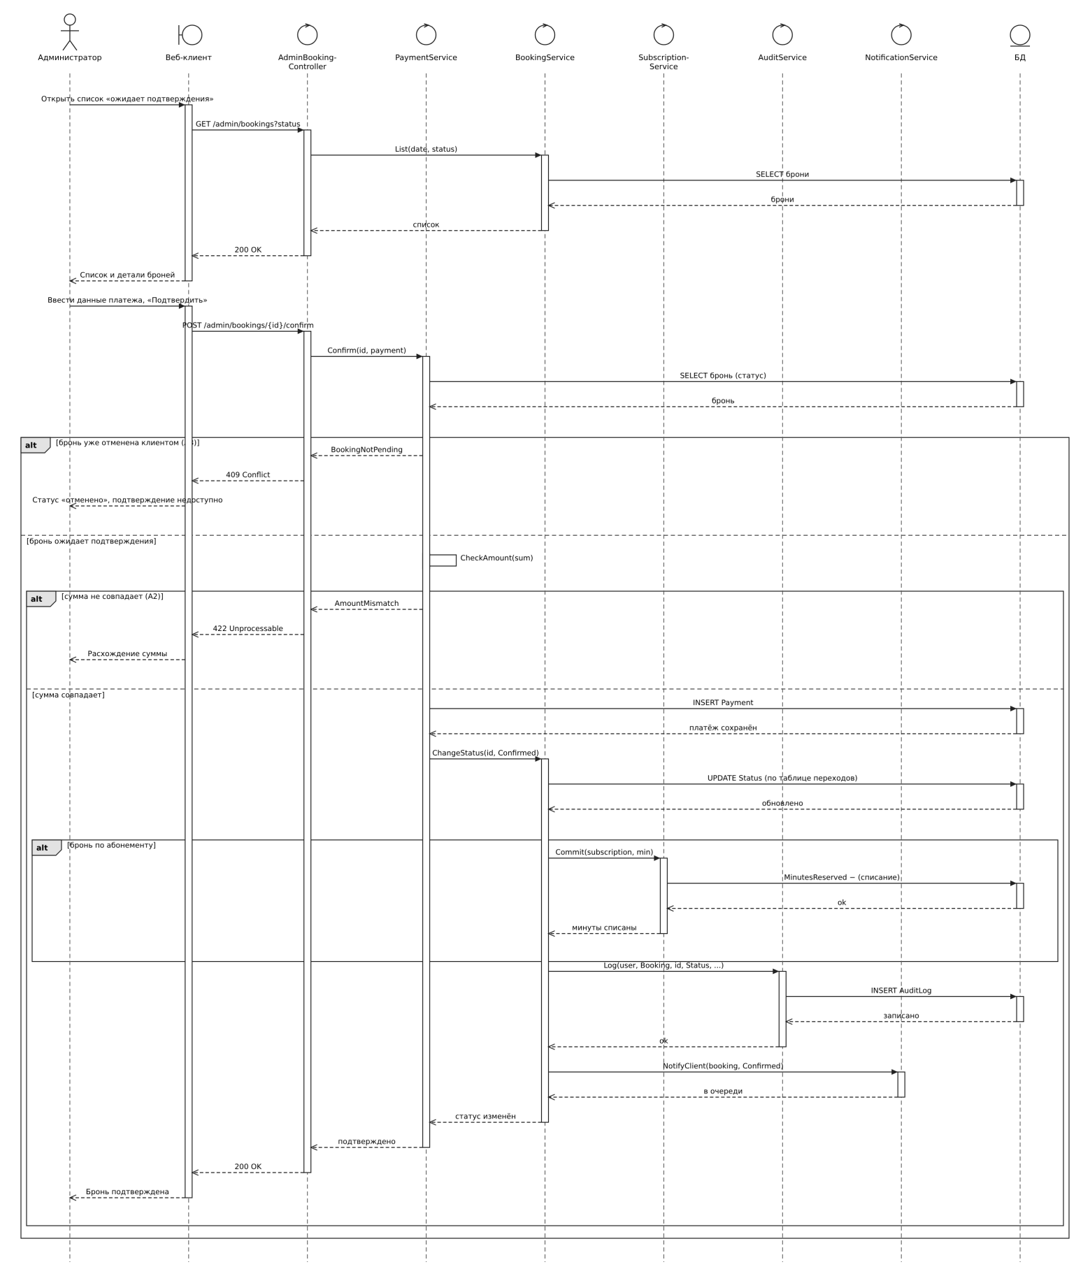
Рисунок 12 – Диаграмма последовательности UC-02 (подтверждение оплаты)
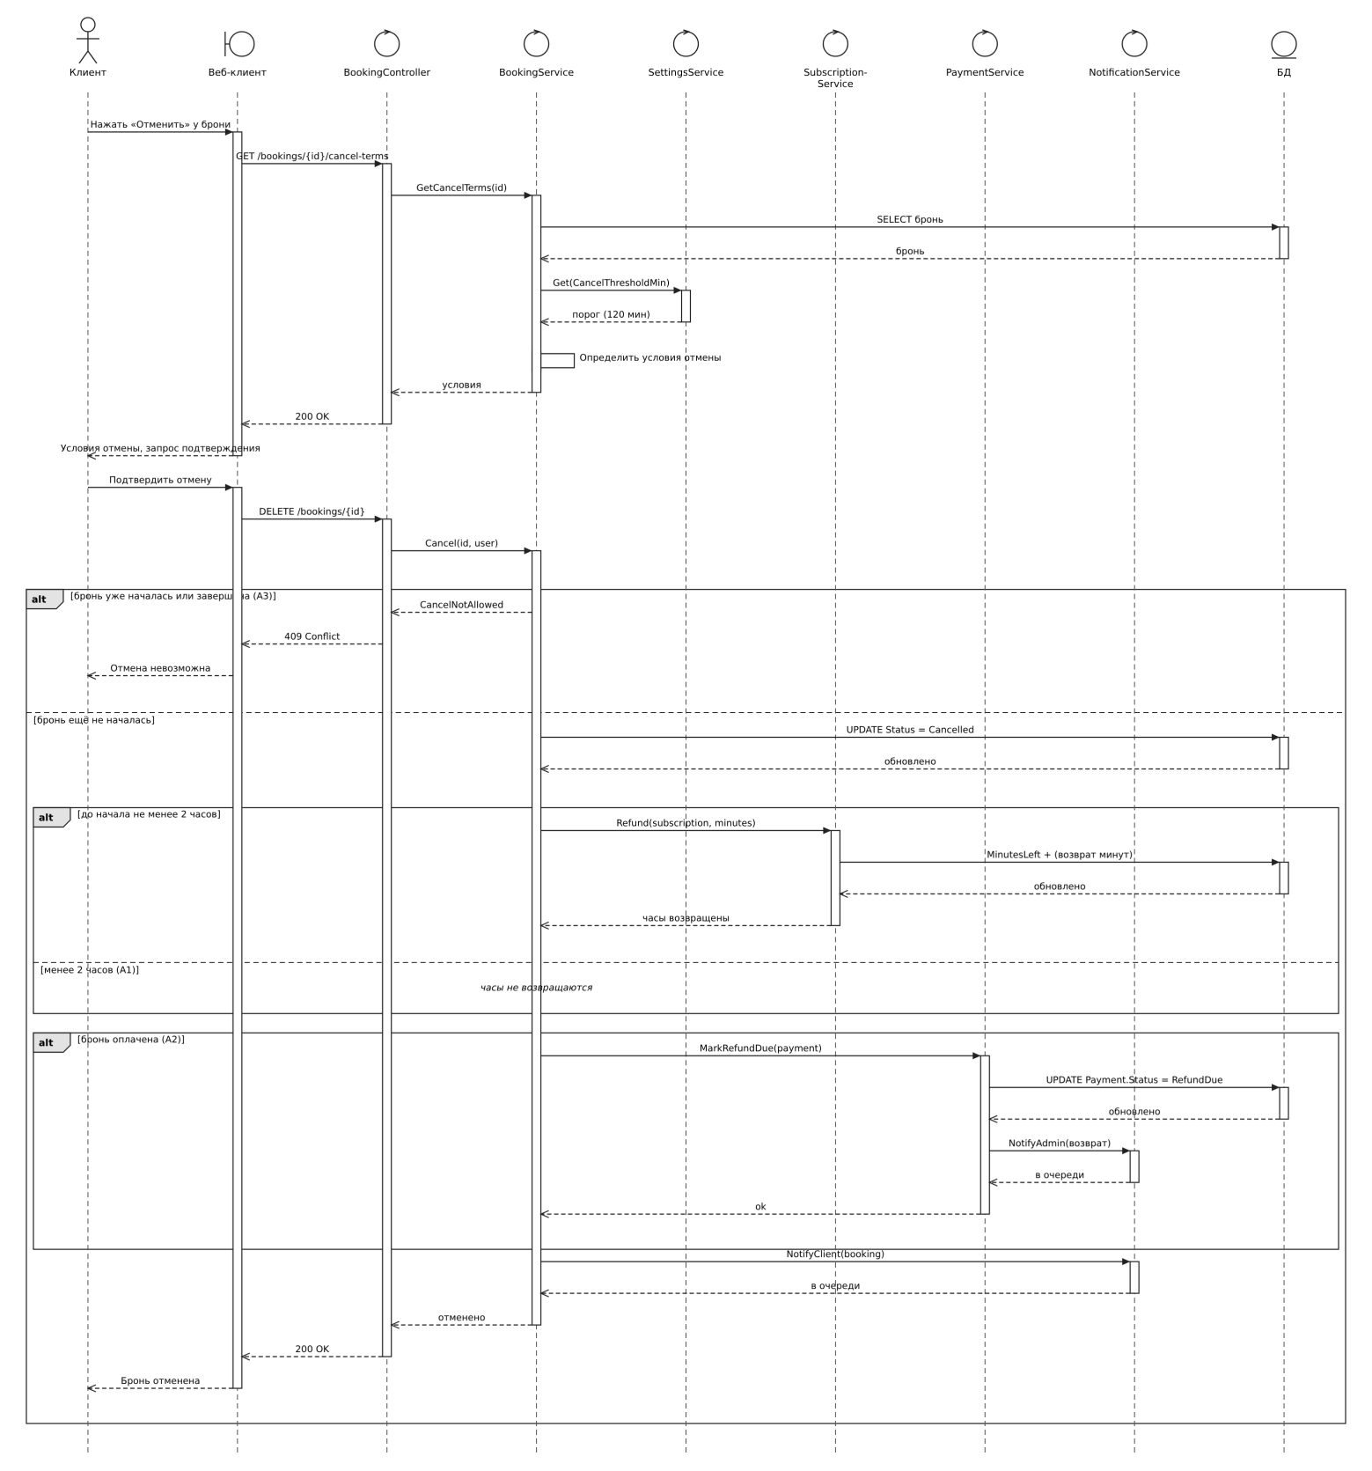
Рисунок 13 – Диаграмма последовательности UC-03 (отмена брони)
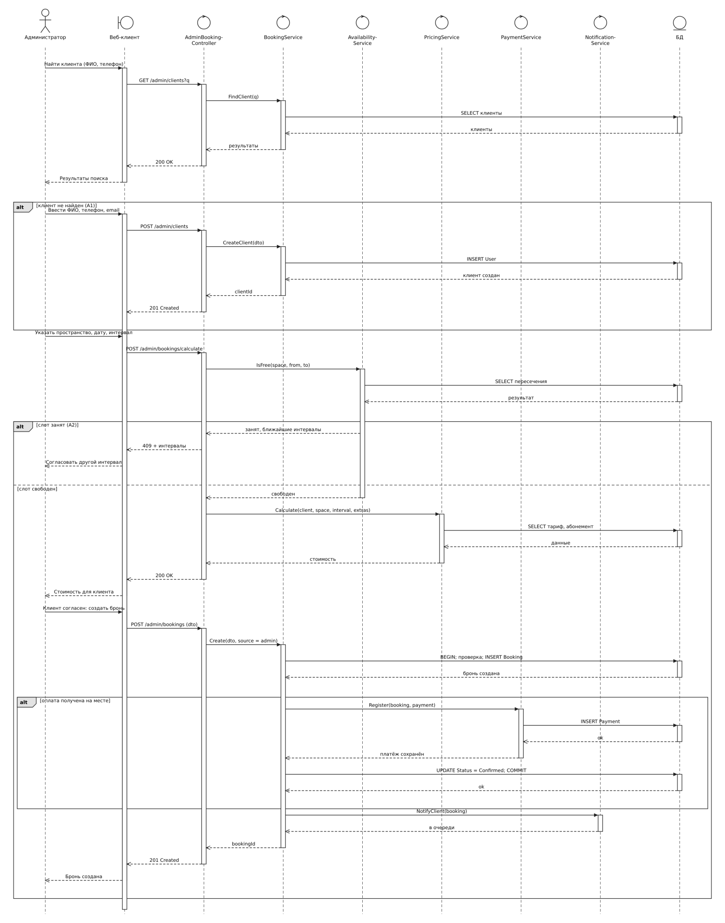
Рисунок 14 – Диаграмма последовательности UC-04 (бронь администратором)
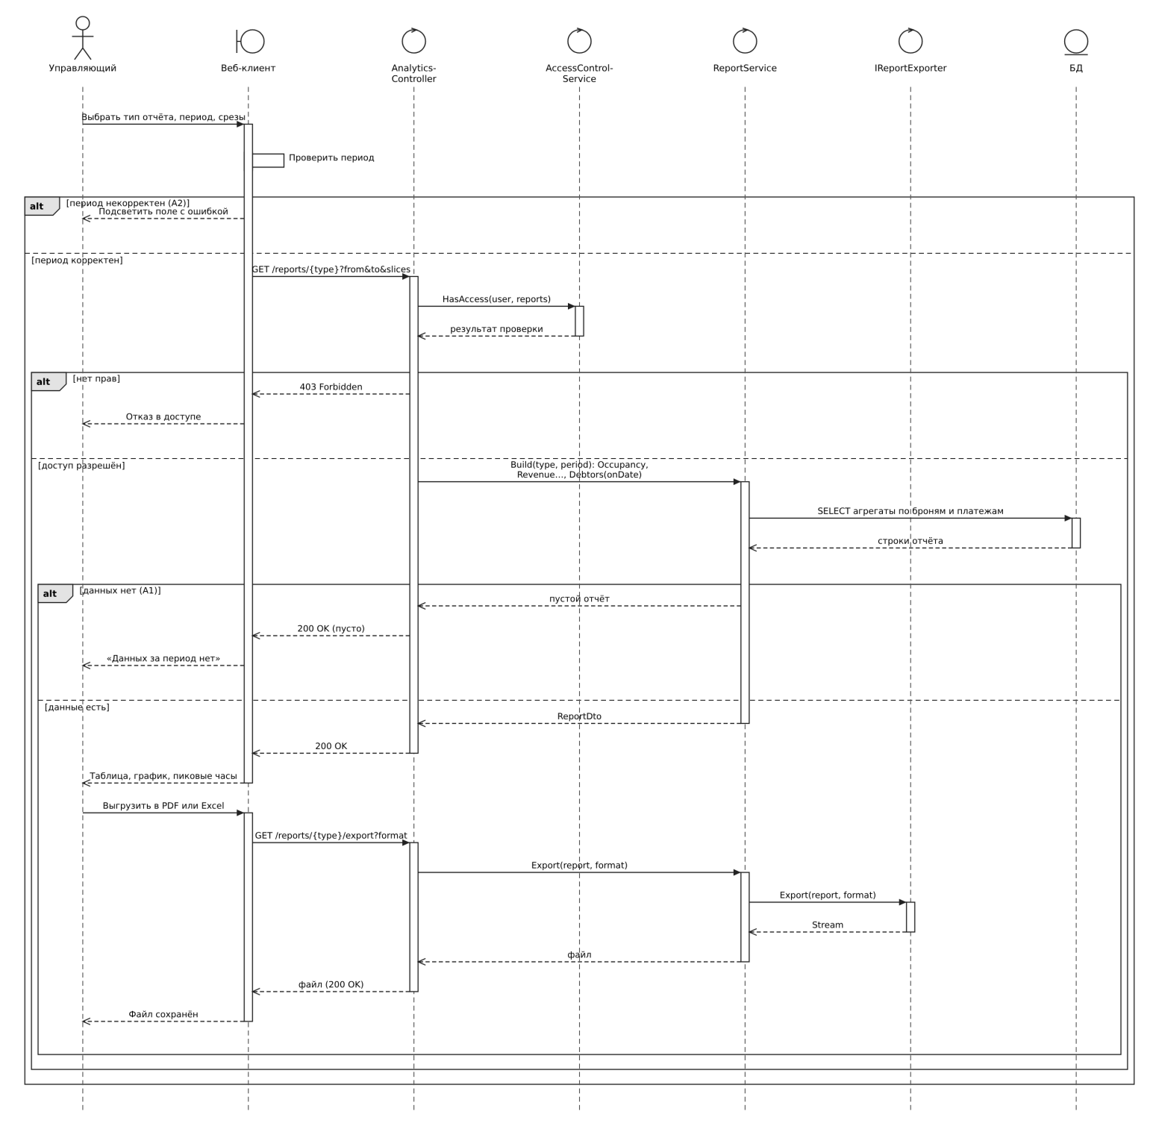
Рисунок 15 – Диаграмма последовательности UC-05 (отчёт)

Описание основных и альтернативных сценариев
Ниже каждый сценарий описан по шагам основного потока с указанием реализующих элементов. Альтернативные потоки обозначены буквой A.
Таблица 12 – Сценарий UC-01. Бронирование переговорной комнаты клиентом
Шаг | Действие | Реализующие элементы
1 | Клиент выбирает тип пространства, дату и интервал | SpaceCatalogView, CatalogStore, GET /spaces
2 | Система проверяет параметры и ищет свободные комнаты | CatalogController, AvailabilityService (FindFree)
3 | Показываются комнаты, характеристики и стоимость | SpaceCatalogView
Продолжение таблицы 12
4 | Клиент выбирает комнату и дополнительные услуги, система рассчитывает сумму | BookingDialog, BookingController (Calculate), PricingService, SubscriptionService
5 | Клиент подтверждает бронь | BookingController (Create), BookingService
6 | Чтение параметров (горизонт, минимальная длительность), повторная проверка пересечения, создание брони «ожидает подтверждения» и резервирование минут абонемента в одной транзакции | BookingService, SettingsService, Booking, SubscriptionService (Reserve), PlannedPaymentMethod, если выбрана доплата
7 | Уведомления клиенту и администратору | NotificationService, IMessageGateway
Альтернативные потоки:
- A1. Нет свободных комнат: система показывает ближайшие интервалы или другие переговорные.
- A2. Слот занят другим клиентом в момент подтверждения: бронь не создаётся, контроллер возвращает ответ 409, клиент выбирает другой слот.
- A3. Остатка часов недостаточно: система предлагает оплатить недостающую часть по разовому тарифу или изменить длительность.
- A4. Горизонт бронирования превышает заданный в параметрах (по умолчанию 30 дней) или длительность меньше минимальной (по умолчанию 30 минут): система сообщает об ограничении.
Таблица 13 – Сценарий UC-02. Подтверждение оплаты и бронирования
Шаг | Действие | Реализующие элементы
1 | Администратор открывает список броней со статусом «ожидает подтверждения» | AdminBookingsView, AdminBookingController, BookingService.List(filter)
2 | Просматривает детали брони и сверяет оплату по кассе или выписке | AdminBookingsView
3 | Вводит сумму, дату и способ оплаты | AdminBookingStore, POST /admin/bookings/{id}/confirm
4 | Система проверяет статус брони и сумму платежа | PaymentService (Confirm, CheckAmount)
5 | Платёж сохраняется, бронь переводится в «подтверждено» с проверкой допустимости перехода; зарезервированные минуты абонемента списываются окончательно | Payment, StatusWorkflowService, BookingService (ChangeStatus), SubscriptionService (Commit), LowBalanceMin
6 | Запись в журнал аудита и уведомление клиента | AuditService, NotificationService
Альтернативные потоки:
- A1. Оплата не поступила: администратор отклоняет бронь с указанием причины, слот освобождается, зарезервированные минуты возвращаются, клиент уведомляется, при отклонении брони вызвать «WaitlistService.NotifyNext» для первого ожидающего в листе ожидания.
- A2. Сумма платежа не совпадает со стоимостью: подтверждение блокируется до исправления суммы; при частичной оплате бронь получает статус «оплачена частично».
- A3. Клиент отменил бронь до подтверждения: система показывает статус «отменено», подтверждение недоступно.
Таблица 14 – Сценарий UC-03. Отмена бронирования с возвратом часов абонемента
Шаг | Действие | Реализующие элементы
1 | Клиент выбирает предстоящую бронь и нажимает «Отменить» | MyBookingsView, BookingStore
2 | Система определяет время до начала и условия отмены, порог берётся из параметров | BookingController, BookingService (GetCancelTerms), SettingsService
3 | Клиент видит условия и подтверждает отмену | BookingController (Cancel)
4 | Бронь переводится в «отменено», слот освобождается | BookingService, Booking
5 | Проверка и отправка уведомления первому клиенту из листа ожидания | WaitlistService.NotifyNext
6 | При отмене не позднее порога (по умолчанию 2 часа) минуты возвращаются на баланс | SubscriptionService (Refund)
7 | Если бронь оплачена, платёж получает статус «подлежит возврату», администратор получает уведомление о необходимости вернуть оплату | PaymentService (MarkRefundDue), NotificationService
8 | Уведомление клиента и администратора | NotificationService
Альтернативные потоки:
- A1. До начала менее 2 часов: часы абонемента не возвращаются, клиент подтверждает отмену без возврата. Порог задаётся параметром CancelThresholdMin.
- A2. Бронь уже оплачена: платёж помечается «подлежит возврату», администратор видит его в списке возвратов, выплачивает деньги и подтверждает возврат, статус платежа становится «возвращён».
- A3. Бронь уже началась или завершена: отмена недоступна, возвращается ответ 409.
Таблица 15 – Сценарий UC-04. Оформление бронирования администратором от имени клиента
Шаг | Действие | Реализующие элементы
1 | Администратор ищет клиента по ФИО, телефону или названию компании | AdminBookingsView, GET /admin/clients, BookingService (FindClient), ClientController
2 | Задаёт пространство, дату и интервал | AdminBookingController, AvailabilityService (IsFree)
3 | Система рассчитывает стоимость по тарифу клиента, абонементу и услугам | PricingService
4 | Администратор сообщает сумму и после согласия создаёт бронь | AdminBookingController, BookingService (Create, источник «администратор»), SubscriptionService.Reserve
5 | При оплате на месте сохраняется платёж и бронь получает статус «подтверждено» | PaymentService (Register), SubscriptionService.Reserve
6 | Уведомление клиента | NotificationService
Альтернативные потоки:
- A1. Клиент не найден: администратор создаёт новую карточку клиента (ФИО, телефон, email) и продолжает сценарий.
- A2. Слот занят: система предлагает ближайшие свободные интервалы, администратор согласует вариант с клиентом.
- A3. Клиент отказывается после расчёта стоимости: данные не сохраняются, слот не блокируется.
Таблица 16 – Сценарий UC-05. Формирование отчёта по загрузке и выручке
Шаг | Действие | Реализующие элементы
1 | Управляющий выбирает тип отчёта, период и срезы | AnalyticsView, ReportStore
2 | Проверка периода на клиенте и прав доступа на сервере | AnalyticsController, AccessControlService
3 | Формирование отчёта по подтверждённым броням и платежам (загрузка, выручка по тарифам и организациям, задолженность) | ReportService (Occupancy, RevenueByTariff, RevenueByOrg, Debtors), ORM
4 | Отображение таблицы и графика с выделением пиковых часов | AnalyticsView
5 | Выгрузка в PDF или Excel | ReportService (Export), IReportExporter
Альтернативные потоки:
- A1. За период нет данных: система выводит «Данных за период нет» и предлагает изменить период.
- A2. Дата окончания раньше даты начала: поле с ошибкой выделяется, формирование не запускается.
- A3. Отчёт за длительный период формируется дольше порога: показывается индикатор выполнения, при превышении лимита предлагается сузить период. Эта ветка вынесена в описание и на диаграммах не показана.
- A4. Отчёт по задолженности: список броней, не оплаченных в срок (срок задаётся параметром PaymentWaitMin), с клиентом и суммой долга.

Определение физической архитектуры, выбор технологического стека и обоснование архитектурных решений

UML-диаграмма компонентов
Диаграмма компонентов (рисунок А.6) показывает, из каких программных частей состоит информационная система бронирования коворкинг-пространства и как эти части связаны между собой. Система построена по клиент-серверной схеме и включает четыре группы элементов: веб-клиент, сервер приложений, фоновый обработчик и внешние сервисы.
Веб-клиент – одностраничное приложение (SPA) на Vue 3, которое работает в браузере пользователя. В нём восемь компонентов:
- «Авторизация и регистрация» отвечает за вход, регистрацию клиента с согласием на обработку персональных данных;
- «Каталог пространств и бронирование» показывает пространства и свободные интервалы и оформляет бронь;
- «Личный кабинет клиента» содержит брони, абонемент и историю платежей;
- «Панель администратора» нужна для подтверждения броней, учёта оплат и ведения справочников, абонементов и параметров системы;
- «Аналитика и отчёты» отображает показатели загрузки и формирует отчёты, в том числе отчёт по задолженности;
- «Хранилища состояния (Pinia)» хранят данные сессии и текущие данные интерфейса;
- «ApiClient» – единственная точка обращения к серверу: он отправляет HTTP-запросы и прикладывает JWT-токен
- «Экспорт отчетов» формирует файлы PDF, Excel и CSV.
Сервер приложений – модульный монолит на Python и Django. Запрос проходит по цепочке:
- Middleware проверяет JWT-токен и права доступа по роли пользователя.
- REST-контроллеры (Django REST Framework) принимают запрос, проверяют данные и вызывают нужный модуль.
- Модули бизнес-логики выполняют операцию.
- Слой доступа к данным (ORM) обращается к базе данных.
Модулей девять, и они соответствуют функциональным блокам и классам из раздела 3:
- «Бронирование и доступность» проверяет пересечения интервалов и управляет жизненным циклом брони, обработка листа ожидания;
- «Абонементы и расчёт стоимости»: оформление и продление, резерв, списание и возврат минут, расчёт цены;
- «Платежи и подтверждение броней» фиксирует оплату, вручную внесённую администратором, и частичную оплату;
- «Справочники и организации» отвечает за пространства, тарифы, услуги, организации и групповые брони;
- «Учётные записи и доступ» хранит пользователей и роли;
- «Уведомления» формирует сообщения о событиях;
- «Отчётность» собирает данные для отчётов;
- «Журнал аудита» записывает изменения;
- «Параметры системы» хранит и позволяет изменить настройки бизнес-правил.
Отдельный компонент «Экспорт отчётов» формирует файлы PDF и Excel.
Фоновый обработчик (Celery) выполняет задачи вне основного запроса: отправку уведомлений, автоматическое снятие брони по истечении срока ожидания оплаты и напоминания за 1 час до начала брони. Задачи ставятся в очередь на Redis, а шлюз уведомлений отправляет письма. Благодаря этому оформление брони не ждёт ответа почтового сервера.
Хранилища и внешние сервисы. PostgreSQL хранит все данные по ERD из раздела 2. Redis служит только очередью задач. Письма уходят через внешний почтовый сервис по SMTP с шифрованием TLS.
Таблица 17 – Связь между группами компонентов
Связь | Протокол и назначение
Веб-клиент – сервер приложений | HTTPS, обмен данными в формате JSON (REST API)
Сервер приложений – PostgreSQL | SQL-запросы через ORM
Сервер приложений – Redis | постановка задач на отправку уведомлений
Redis – фоновый обработчик | получение задач из очереди
Фоновый обработчик – почтовый сервис | SMTP с TLS

UML-диаграмма развертывания
Диаграмма развёртывания (рисунок А.7) показывает, на каких физических узлах работают компоненты. Для системы с нагрузкой до 50 одновременных пользователей достаточно одного сервера приложений. Узлов четыре.
Устройство пользователя – компьютер, планшет или телефон с браузером Chrome, Firefox, Edge или Safari (две последние версии). Статические файлы SPA загружаются в браузер при первом открытии сайта и дальше работают на устройстве пользователя. Установки на устройство не требуется.
Сервер приложений – один виртуальный сервер под управлением Linux (не менее 4 ядер, 8 ГБ ОЗУ, SSD 100 ГБ). На нём размещены:
- Nginx принимает внешние подключения по HTTPS (порт 443, TLS не ниже 1.2), раздаёт статические файлы SPA и передаёт запросы к API приложению, раздает загруженные фотографии пространств из локального медиа-каталога;
- Gunicorn с Django запускает серверную часть (REST API, проверку JWT, модули бизнес-логики) и принимает запросы от Nginx по HTTP в пределах сервера;
- PostgreSQL 14+ хранит данные и доступна только с самого сервера;
- Redis 7+ хранит очередь фоновых задач;
- Celery worker отправляет уведомления, снимает неоплаченные брони и рассылает напоминания;
- cron-задача раз в сутки делает дамп базы данных (pg_dump) и отправляет архив на резервный носитель.
Почтовый сервис (внешний узел) принимает письма по SMTP с TLS. Система его не содержит и обращается к нему как к внешнему сервису.
Резервный носитель – отдельное или облачное хранилище, куда копии передаются по SFTP. Архивы хранятся не более 30 суток. Резервный носитель находится вне сервера приложений, поэтому отказ сервера не приводит к потере копий.
База данных, очередь и приложение работают на одном сервере, чтобы упростить развёртывание и сопровождение. Из-за этого сервер является единой точкой отказа. Для заявленной нагрузки это допустимо, а восстановление после сбоя выполняется из резервной копии за 4 часа или быстрее. Если нагрузка вырастет, базу данных можно перенести на отдельный сервер без изменения программного кода, изменится только адрес подключения.

Описание предполагаемой среды эксплуатации – архитектурные паттерны
Система эксплуатируется как веб-приложение в сети Интернет. Клиенты работают через браузер, обслуживающий персонал и администратор пользуются той же системой с другой ролью. Серверная часть размещается на арендованном виртуальном сервере или на сервере организации, управляющей коворкингом. Система доступна круглосуточно, а плановые работы проводятся в нерабочее время.
Таблица 18 – Архитектурные решения
Паттерн или решение | Как применяется в системе | Зачем
Клиент-серверная архитектура | Браузерный клиент обращается к серверу по REST API | клиент не зависит от платформы, логика хранится в одном месте
Одностраничное приложение (SPA) | Клиент загружается один раз и дальше обменивается с сервером только данными | быстрый отклик интерфейса, меньше трафика
Слоистая архитектура | Контроллеры – сервисы – доступ к данным | каждый слой отвечает за своё, код проще менять и проверять
Продолжение таблицы 18
Модульный монолит | Одно приложение, разделённое на модули по предметным областям | проще развёртывание, чем у микросервисов, при этом границы модулей сохраняются
REST API | Ресурсы: брони, пространства, платежи, отчёты и т. д.; обмен в JSON | единый понятный интерфейс
ORM и Repository | Доступ к БД через ORM-модели, сами запросы скрыты от бизнес-логики | код не привязан к тексту SQL, проще сопровождать
Unit of Work (транзакция) | Создание брони, резервирование минут и запись аудита выполняются одной транзакцией; списание при подтверждении и возврат тоже в транзакции | данные не остаются в промежуточном состоянии
Защита от пересечений | Проверка в транзакции и ограничение EXCLUDE USING gist в PostgreSQL | два клиента не смогут занять одно время даже при одновременных запросах
Gateway / Adapter | Интерфейсы IMessageGateway, ITokenProvider, IReportExporter и их реализации | канал отправки, способ выдачи токенов и формат отчётов можно заменить, не меняя бизнес-логику
Очередь задач | Уведомления отправляются в фоне через Celery и Redis | ответ пользователю не зависит от скорости почтового сервера, при сбое отправка повторяется
RBAC (ролевая модель доступа) | Права определяются ролью и принадлежностью к организации | клиент видит только свои брони, представитель организации — брони организации, администратор — всё
Конечный автомат статусов | StatusWorkflowService проверяет переход по таблице допустимых переходов | недопустимые смены статуса брони невозможны
Dependency Inversion | Сервисы зависят от интерфейсов, а не от конкретных классов | упрощается тестирование и замена компонентов
Модульный монолит выбран вместо микросервисов, потому что у системы один небольшой набор функций, одна команда разработки и умеренная нагрузка. Микросервисы добавили бы сложность развёртывания и межсервисного обмена без выигрыша. При этом модули не обращаются к чужим данным напрямую, поэтому при необходимости любой из них можно вынести в отдельный сервис.

Технологический стек
Таблица 19 – Технологический стек
Назначение | Технология | Обоснование
Клиентская часть | Vue 3, Pinia | компонентный подход, простое управление состоянием, адаптивный интерфейс от 360 px
Язык серверной части | Python 3.11+ | высокая скорость разработки, богатая библиотечная база
Серверный фреймворк | Django, Django REST Framework | встроенные ORM, система миграций, защита от типовых уязвимостей, быстрое построение REST API
Аутентификация | JWT (SimpleJWT) | токен без хранения сессии на сервере
СУБД | PostgreSQL 14+ | транзакции, ограничения целостности, EXCLUDE USING gist для запрета пересечений броней
Продолжение таблицы 19
Очередь и фоновые задачи | Redis, Celery | асинхронная отправка уведомлений в срок до 1 минуты
Веб-сервер и прокси | Nginx | раздача статики, TLS-шифрование, передача запросов приложению
Сервер приложения | Gunicorn | промышленный запуск Django
Почта | SMTP (внешний сервис) | отправка уведомлений по e-mail
Экспорт отчётов | библиотеки формирования PDF и Excel | отчёты для администратора в привычных форматах
Резервное копирование | cron, pg_dump, SFTP | простое автоматическое копирование на внешний носитель
ОС сервера | Linux (Ubuntu Server LTS или аналог) | стабильность, свободная лицензия

Требования к инфраструктуре
Таблица 20 – Серверное оборудование
Параметр | Требование
Процессор | не менее 4 vCPU
Оперативная память | не менее 8 ГБ
Дисковое пространство | SSD не менее 100 ГБ
Операционная система | Linux (64-разрядная)
Сетевое подключение | постоянный доступ в Интернет, статический IP-адрес и доменное имя

Программное обеспечение сервера: Python 3.11+, PostgreSQL 14+, Redis 7+, Nginx, Gunicorn, Celery.
Клиентское рабочее место. Любое устройство с браузером Chrome, Firefox, Edge или Safari (две последние версии), экраном шириной от 360 px и доступом в Интернет. Установка дополнительного ПО не нужна.
Сеть и безопасность:
- открыт порт 443 (HTTPS); порты базы данных и Redis закрыты для внешних подключений.
- доступ к серверу администрирования осуществляется только по протоколу SSH с использованием ключей аутентификации (вход по паролю отключён).
- первичное хранение персональных данных граждан РФ и БД осуществляется на сервере, размещённом на территории РФ.
- шифрование TLS не ниже версии 1.2, используется действующий сертификат.
- пароли хранятся только в виде хэшей.
- доступ к функциям определяется ролью, действия администратора фиксируются в журнале аудита.
- подключение к почтовому сервису и резервному носителю защищено (SMTP с TLS, SFTP).
Производительность и надёжность.
- 20–150 рабочих мест.
- до 300 активных клиентов (имеющих >= 1 бронирования за последние 90 дней) и до 50 одновременных пользователей.
- отклик интерфейса не более 2 с, формирование отчёта не более 5 с, доставка уведомления не более 1 мин.
- ежедневное резервное копирование на внешний носитель, хранение копий не более 30 суток.
- восстановление из копии выполняется администратором не более 4 часов, готовность не менее 99% в рабочие часы коворкинга.
Сопровождение. Обновления системы и операционной системы выполняются в нерабочее время. Версии программного кода хранятся в системе контроля версий. Изменения структуры базы данных выполняются через миграции Django. Настроен мониторинг сервера и сервисов.

Анализ архитектурных альтернатив

Варианты архитектуры
Рассмотрены два варианта, различающиеся организацией компонентов, способом взаимодействия и принципами масштабирования.
Вариант А. Модульный монолит с фоновым обработчиком. Серверная часть — одно приложение с модулями по подсистемам ТЗ, слоистой структурой и общей базой PostgreSQL. Модули вызывают друг друга в памяти. Уведомления, автоснятие брони и напоминания вынесены в отдельный процесс Celery с очередью на Redis. Система работает на одном сервере и масштабируется вертикально (больше ресурсов) или запуском нескольких копий приложения за Nginx.
Вариант Б. Микросервисная архитектура. Система делится на независимые сервисы: бронирования, платежей и абонементов, учётных записей, уведомлений, отчётности. У каждого своя база данных. Сервисы общаются по сети (REST или gRPC) через API-шлюз и разворачиваются отдельно, обычно в контейнерах под управлением оркестратора. Масштабируется отдельный сервис.

Сравнение вариантов
Оценка по пятибалльной шкале, где 5 — лучший результат. Для критериев «сложность разработки» и «стоимость» 5 значит «проще» и «дешевле». Оценки экспертные и опираются на ТЗ: до 50 одновременных пользователей, отклик до 2 с, один сервер с 4 ядрами и 8 ГБ ОЗУ, фиксированный стек (Django, Celery, Redis, PostgreSQL), небольшая команда и отсутствие штатного технического специалиста у заказчика.
Таблица 21 – Сравнение вариантов архитектуры
Критерий | А. Модульный монолит | Б. Микросервисы
Соответствие требованиям ТЗ | 5 | 3
Сложность разработки | 5 | 1
Производительность | 4 | 3
Надёжность | 4 | 3
Безопасность | 4 | 3
Масштабируемость | 3 | 5
Стоимость внедрения и эксплуатации | 5 | 1
Удобство сопровождения | 4 | 2
Соответствие ограничениям заказчика | 5 | 1
Итого | 39 | 22

Выбор предпочтительной архитектуры
Выбран вариант А — модульный монолит с фоновым обработчиком. Обоснование:
Требования ТЗ. Правила предметной области (запрет двойного бронирования, контроль переходов статусов, резервирование, списание и возврат часов, частичная оплата, аудит) должны выполняться атомарно. Одна база и транзакции решают это напрямую.
- Нагрузка. Система рассчитана на 50 одновременных пользователей, отклик списков не более 2 с, уведомление не более 1 минуты. Один сервер с 4 ядрами и 8 ГБ ОЗУ с запасом обслужит такую нагрузку, поэтому независимое масштабирование микросервисов не нужно.
- Инфраструктура и бюджет. Вариант А работает на одном сервере и использует только свободное ПО из ТЗ. Не нужны оркестраторы и отдельные брокеры сообщений. Redis уже входит в систему как брокер Celery.
- Ресурсы разработки и сопровождения. Один исполнитель и единая кодовая база сокращают сроки. После внедрения систему обслуживает один внешний специалист, и единое приложение с одной БД проще обновлять и восстанавливать.
- Слабые места закрыты. Отправка уведомлений, автоснятие брони и напоминания вынесены в Celery, поэтому медленный почтовый сервер не замедляет пользователей. Риск единственного сервера снижают ежедневные копии на отдельном носителе и восстановление за 4 часа.
- Развитие. ТЗ предусматривает платёжный шлюз (FR-19), мобильное приложение на основе API и интеграции с 1С, СКУД и электронной подписью. Для этого достаточно REST API, интерфейсов-шлюзов и границ модулей: подключаются новые адаптеры, ядро не меняется. При росте нагрузки возможен запуск нескольких копий приложения, вынос БД на отдельный сервер или выделение отдельного модуля (например, «Уведомления») в сервис.
Вариант Б признан избыточным: его преимущества проявляются при больших нагрузках и командах, а затраты на сложность и эксплуатацию заказчик нести не может.

Приложение А. Диаграммы
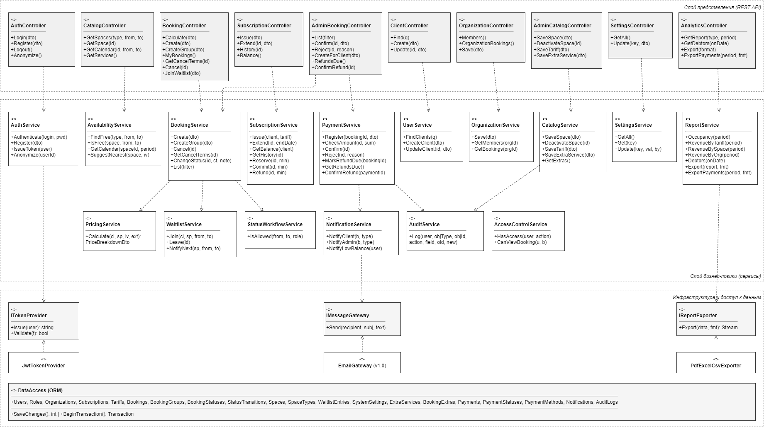
Рисунок А.1 – Диаграмма классов: серверная часть
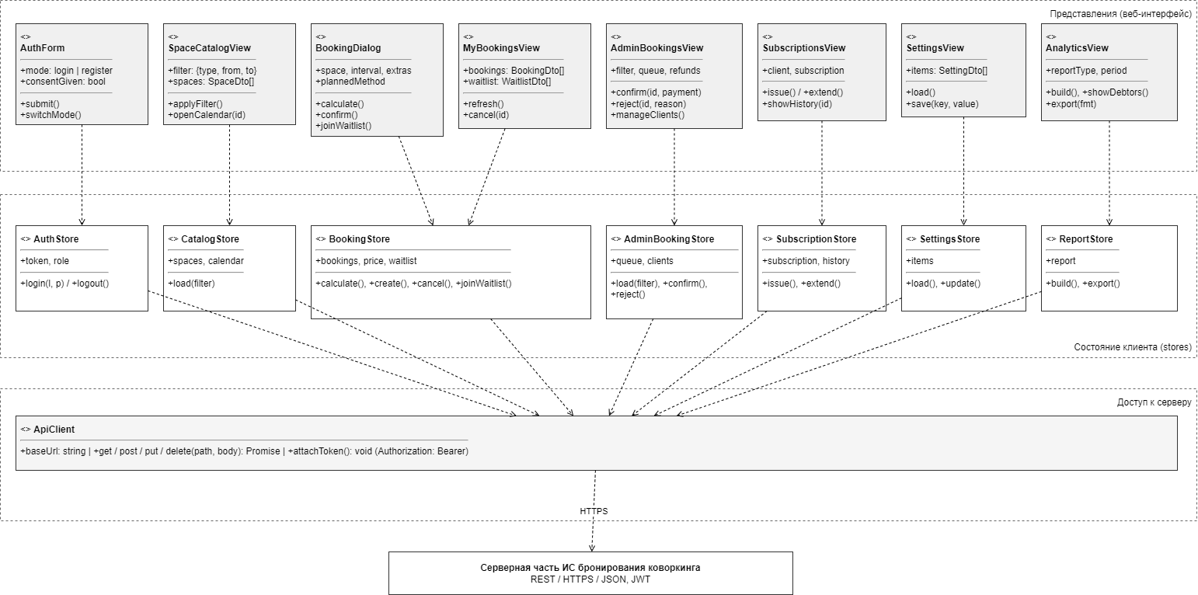
Рисунок А.2 – Диаграмма классов: клиентская часть
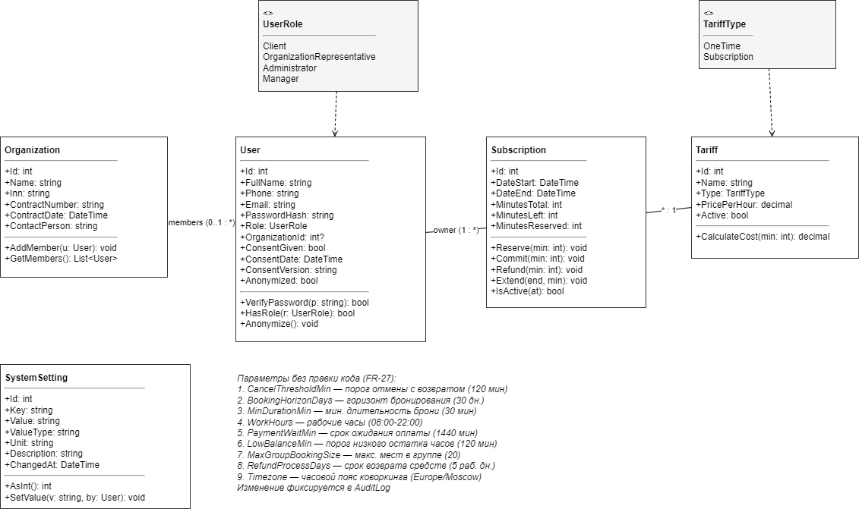
Рисунок А.3 – Диаграмма классов: пользователи, организации, абонементы, тарифы и системные параметры
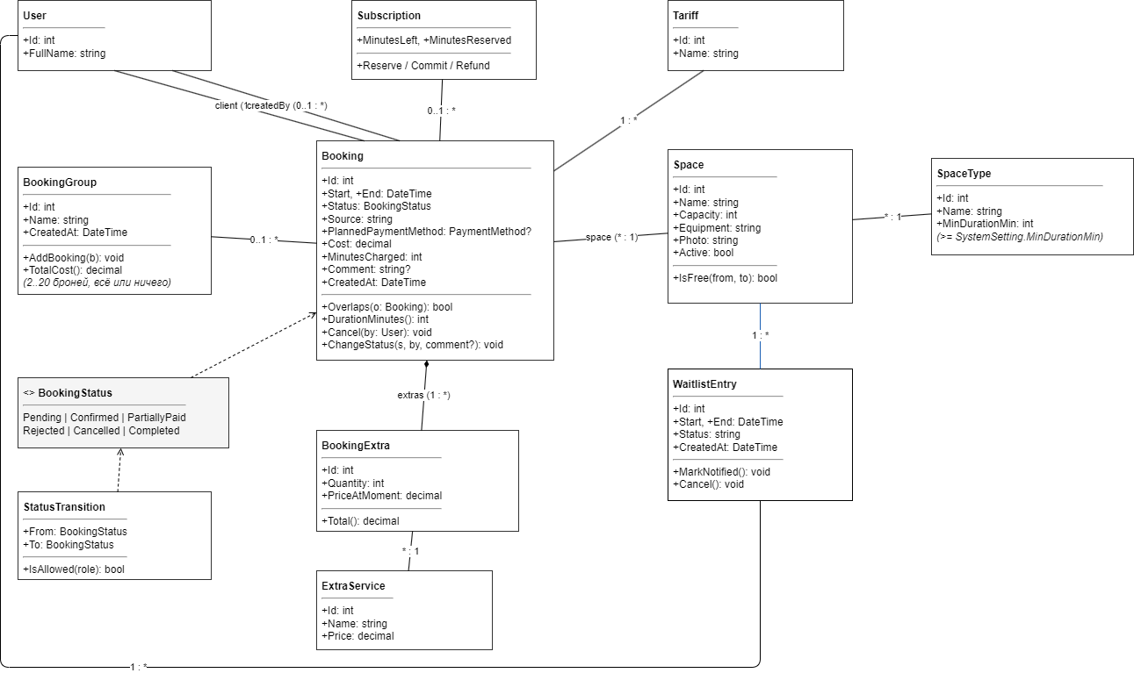
Рисунок А.4 – Диаграмма классов: бронирование, пространства, дополнительные услуги и жизненный цикл брони
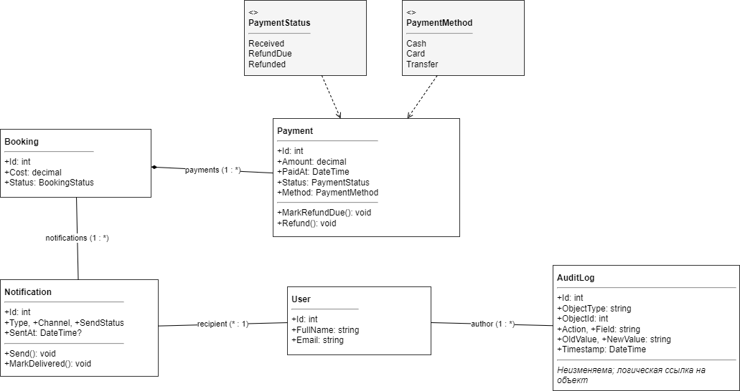
Рисунок А.5 – Диаграмма классов: платежи, уведомления, журнал аудита
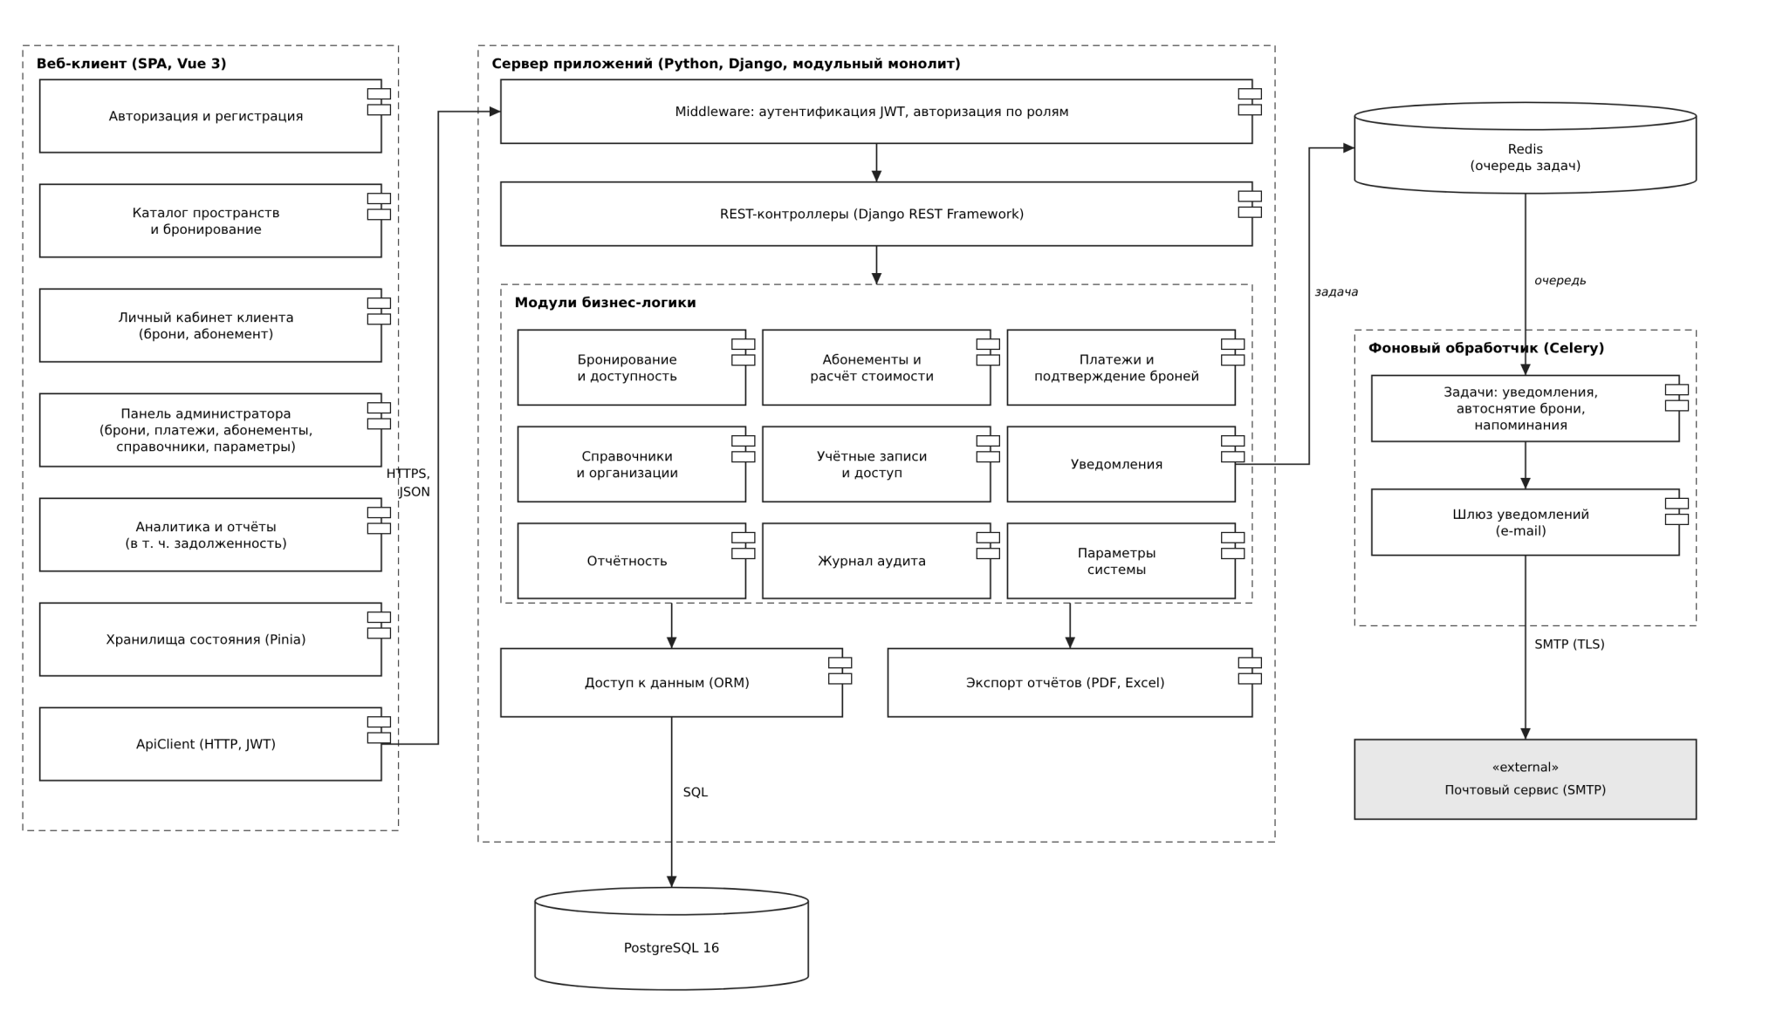
Рисунок А.6 – UML-диаграмма компонентов
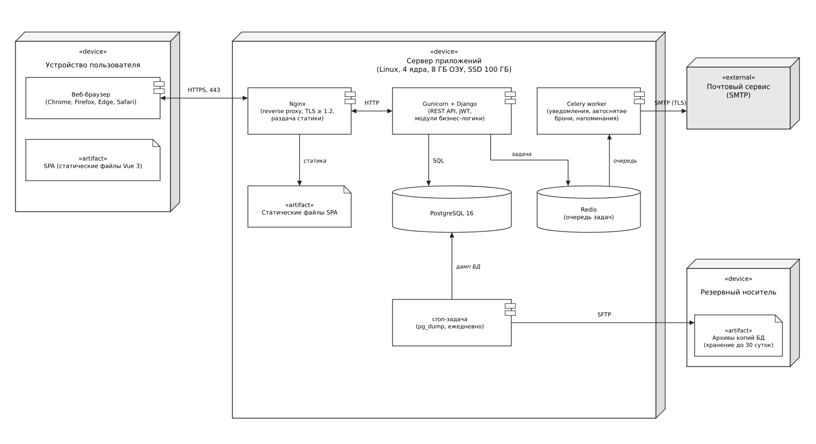
Рисунок А.7 – UML-диаграмма развертывания

